

Ветеринарный аппарат ИВЛ

R420 Series

Руководство пользователя

© 2022 Shenzhen RWD Life Science Co., Ltd, Все права защищены.

Право интеллектуальной собственности
Права на интеллектуальную собственность данного изделия и руководства пользователя принадлежат компании RWD Life Science Co., Ltd (далее RWD), включая патент, товарный знак, авторские права и т.д.
RWD оставляет за собой право окончательной интерпретации данного руководства.
RWD имеет право на конфиденциальность информации, приведенной в данном руководстве. Никакое лицо или организация не могут распространять информацию, указанную в данном руководстве, без письменного разрешения RWD. Никакому другому лицу или организации не разрешается каким-либо образом получать всю или часть информации, содержащейся в данном руководстве.
Никакое лицо или организация не могут публиковать, изменять, воспроизводить, раздавать, сдавать в аренду, адаптировать и переводить на другие языки данное руководство без письменного разрешения RWD.
 является зарегистрированным товарным знаком и нематериальной собственностью компании RWD. Использование товарного знака, не принадлежащего RWD, в данном руководстве предназначено только для ознакомительных целей, права принадлежат соответствующим правообладателям.

Декларация
RWD оставляет за собой право изменять содержание данного руководства без предварительного уведомления.
RWD оставляет за собой право изменять технологии, применяемые в данном приборе, без предварительного уведомления.
RWD оставляет за собой право изменять технические характеристики прибора без предварительного уведомления.
RWD несёт ответственность за безопасность персонала и корректную работу прибора только в следующих условиях:
­ Работы по установке, настройке и ремонту прибора выполняются персоналом, авторизированным компанией RWD;
­ Электрооборудование соответствует требуемым стандартам;
­ Прибор эксплуатируется в соответствии с данным руководством.
RWD не несет ответственности за безопасность персонала и корректную работу прибора в следующих условиях:
­ Компоненты прибора подвергались деформации или прибор был разобран не авторизированным персоналом;
­ Ремонт прибора производился персоналом, не авторизированным компанией RWD;
­ Прибор эксплуатируется не в соответствии с данным руководством.

СОДЕРЖАНИЕ

ВВЕДЕНИЕ 1
- – ОБЩЕЕ ОПИСАНИЕ ПРИБОРА 1
  - Характеристики прибора 1
  - Требования к помещению 2
  - Технические параметры 2
  - Структура аппарата 3
  - Упаковочный лист 5
  - Область применения 5
- – МЕРЫ ПРЕДОСТОРОЖНОСТИ 6
  - Инструкции по технике безопасности 6
  - Предупреждения 6
  - Меры предосторожности 6
  - Правила безопасности 7
- – РАСПАКОВКА И СБОРКА 8
  - Распаковка 8
  - Установка компонентов сильфона 8
  - Подключение трубок 9
  - Подключение дополнительных деталей 11
  - Установка влагоотделителя EtCO2 12
- РАБОТА НА АППАРАТЕ 13
  - Самопроверка при включении аппарата 13
  - Основной экран 15
  - Режимы вентиляции 17
  - Рекомендации по параметрам 18
  - Использование переключателя 18
  - Список параметров 18
    - Добавить/редактировать/удалить/вызвать параметры 19
  - Начать/завершить вентиляцию 20
  - Диаграммы давление-время и СО2-время 21
  - Настройка аварийных сигналов 22
  - Настройки 23
    - Яркость 23
    - Язык 23
    - Очистка устройства (функция Device Zero) 23
    - Функция CO2 Zero 24
    - Включение/выключение датчика CO2 24
    - Удаленное сопряжение 24
  - Использование и дистанционное управление кнопкой УДЕРЖАНИЕ ВДОХА 25
  - Дата и время 26
- – АВАРИЙНЫЕ СИГНАЛЫ 27
- – ДИАГНОСТИКА И УСТРАНЕНИЕ НЕПОЛАДОК 30
- ОЧИСТКА И ТЕХНИЧЕСКОЕ ОБСЛУЖИВАНИЕ 31
  - Очистка аппарата 31
  - Техническое обслуживание батареи 32
  - Функции DEVICE ZERO и CO2 ZERO 32
  - Замена батареи 32
  - Замена предохранителя 33
  - Замена воздушного фильтра турбины 33
  - Замена трубки датчика капнографа и влагоотделителя………………………………………33
- - ГАРАНТИЯ 35
ПРИЛОЖЕНИЕ I 36

Введение
Благодарим за выбор ветеринарного аппарата ИВЛ производства компании RWD.
Внимательно прочитайте данное руководство и все другие дополнительные материалы прежде, чем устанавливать и использовать аппарат.
Компания RWD всегда уделяет особое внимание улучшению производительности приборов и качеству обслуживания и оставляет за собой право изменять как сами изделия, так и материал, описанный в руководстве пользователя, в любое время без предварительного уведомления.
Если приобретенный аппарат не соответствует характеристикам, описанным в руководстве, или у вас имеются какие-либо вопросы о наших продуктах и услугах, обратитесь к производителю. Для получения подробной информации о наших продуктах посетите наш веб-сайт (http://www.rwdstco.com/) или свяжитесь с нами.

- Общее описание прибора
Ветеринарный аппарат ИВЛ серии R420 используется для обычных операций с домашними животными, лапароскопической хирургии, торакотомии и т. д. В сочетании с наркозными аппаратами (данное устройство может использоваться с наркозными аппаратами других марок) он может снабжать животных анестезирующими газами и кислородом, а также обеспечивать дыхательную функцию животных во время операции.
Данное руководство пользователя применимо к следующим ветеринарным электрическим аппаратам ИВЛ серии R420 производства компании RWD:
- R420 Ветеринарный аппарат ИВЛ - Standard
- R420 Ветеринарный аппарат ИВЛ - Plus
- R420 Ветеринарный аппарат ИВЛ - Pro

Данный аппарат должен использоваться только квалифицированным ветеринарным персоналом.
Данный аппарат предназначен для использования только в ветеринарных клиниках.

Характеристики прибора
  - 7-дюймовый сенсорный экран высокой четкости, отображение данных, удобное управление, отображение данных в режиме реального времени;
  - Доступны два режима: режим VCV, режим PCV и режим APNEA;
  - Оснащен двумя сильфонами (300 мл и 1500 мл), подходит для животных весом до от 0,4 ⁓150 кг;
  - Рекомендации по параметрам: после установки веса животного система аппарата рекомендует значения респираторных параметров с помощью функции гибкой настройки;
  - Звуковой сигнал и текстовое сообщение об аварийной ситуации, которые упрощают работу на аппарате, а также уменьшают человеческие ошибки во время использования аппарата;
  - Литиевая батарея;
  - Пульт удаленного беспроводного управления и модуль мониторинга CO2 в конце выдоха являются дополнительными деталями.

Требования к помещению
Подготовьте рабочее помещение в соответствии с условиями, перечисленными в таблице ниже, чтобы обеспечить работу и безопасность аппарата.
 | Требования
Эксплуатация | Температура: 5℃-40℃
Эксплуатация | Влажность: 15%-95% (отсутствие конденсации)
Эксплуатация | Атмосферное давление: 70кПа-110кПа
Хранение | Температура: -20℃-55℃
Хранение | Влажность: <=95%
Хранение | Атмосферное давление: 70кПа-110кПа
Блок питания | 100-240 В переменного тока, 50/60 Гц, максимальная номинальная мощность: 100 ВА
Класс водо- и пыленепроницаемости | IPX1

Технические параметры

Параметр | Описание
Размеры | 290x256x167 мм (±10 мм, не включая компоненты сильфонов)
Вес (включая компоненты сильфонов) | 8,5 кг
Сенсорный экран | 7-дюймовый экран с разрешением 1024×600
Время работы аккумулятора | В режиме VCV при дыхательном объеме 80 мл, частоте дыхания  12, а соотношении вдох/выдох - 1:2, он может работать непрерывно не менее 2 часов для животного весом 8 кг

Параметры вентиляции | Диапазон настройки
Вес животного | 0,4-150 кг
Пиковое давление в дыхательных путях (только в режиме PCV) | 5-50 смH2O
ЧДД | 2-60 дыхательных движений в минуту
Соотношение вдох/выдох | 1:1,0-1:4,0
Дыхательный объем (только в режиме VCV) | 4-1500 мл
P-Trig | -10 ~ -1.0 смH2O，OFF
ПДКВ | 3-20 смH2O

Структура аппарата

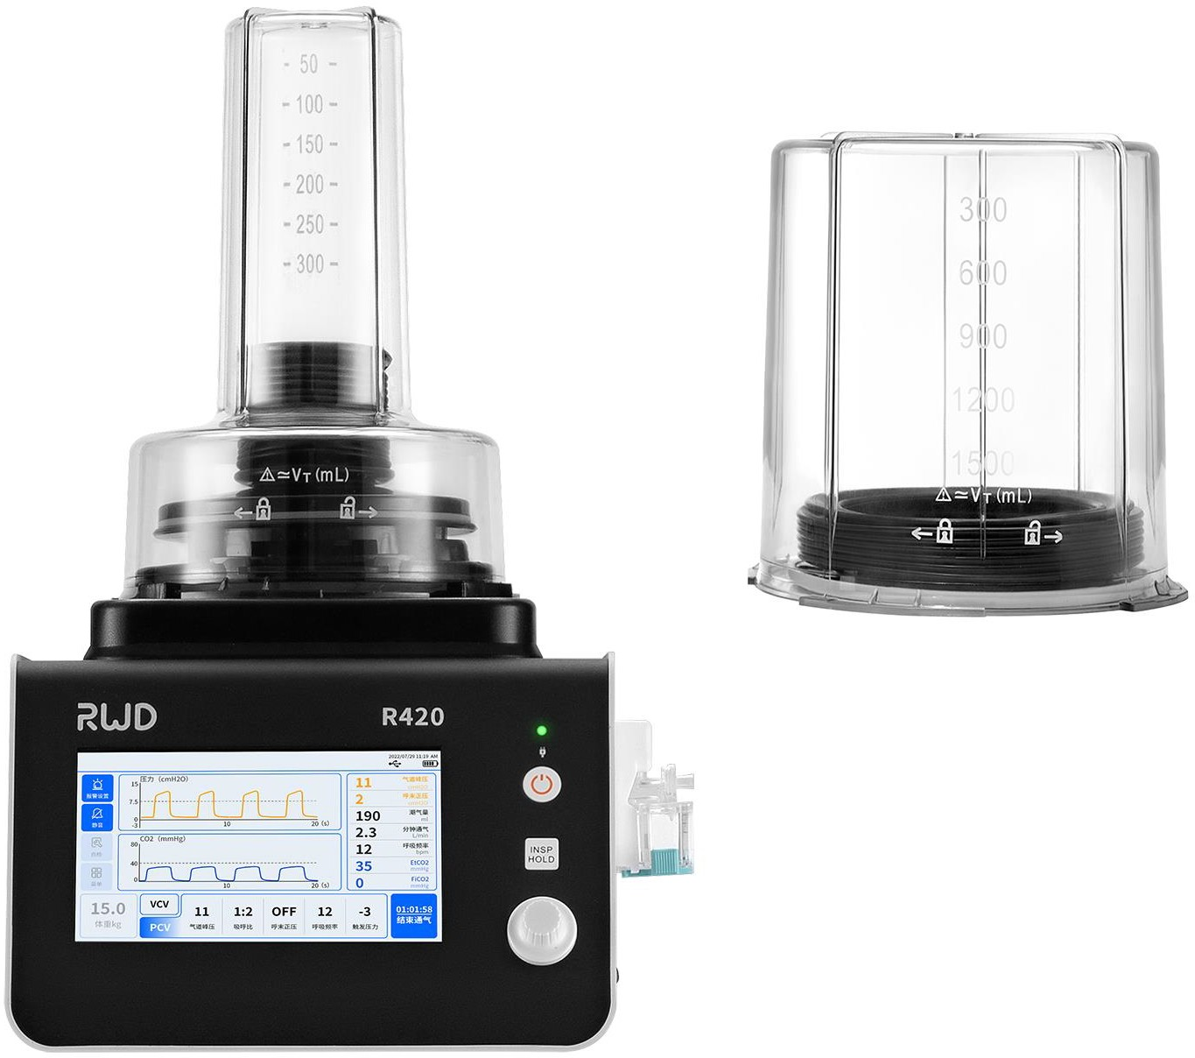1

3
4

2
5
6

7

Рис. 1-1
№ | Наименование | Описание
1 | Компоненты сильфонов | Используются для ввода кислорода и анестезирующего газа в легкие животного (с черным складным мешком внутри)  Размер сильфонов: 1500 мл, 300 мл
2 | Экран | Отображает данные и используется для настройки параметров аппарата
3 | Индикатор внешнего питания | Индикатор питания загорается, когда устройство подключено к внешнему источнику питания
4 | Кнопка включения/ выключения | Нажмите и удерживайте в течение 1 секунды, чтобы включить устройство. Аппарат включится и запустит самопроверку после звукового сигнала. Нажмите и удерживайте в течение 3 секунд, чтобы выключить устройство.
5 | Влагоотделитель EtCO2 | Опционально. Используется для удаления влаги из выдыхаемого воздуха.
6 | Кнопка INSP.HOLD | Кнопка Inspiration Hold (Удержание вдоха), нажмите и удерживайте, чтобы заполнить грудную полость до необходимого давления или дыхательного объема, и удерживайте, чтобы не допустить выдоха. Выдох будет возможен только, когда кнопка отпущена. Подробнее см. в Разделе 4.11.
7 | Переключатель | Поверните переключатель, чтобы выбрать параметр, нажмите на него, чтобы подтвердить параметр и отрегулировать значение. Для подробной работы с переключателем см. описание в главе 4.5

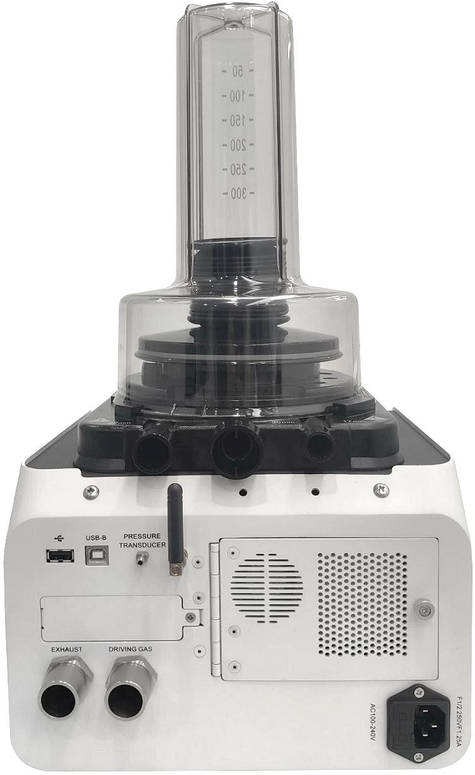8

9 19

10
11
12
13
14

15 16 17 18
Рис. 1-2
№ | Наименование | Описание
8 | Разъем 30 мм | Порт выхода анестезирующего газа, используемый для выпуска анестезирующего газа в сильфон
9 | Разъем 22 мм | Входной порт для анестезирующего газа, подключенный к наркозному аппарату
10 | Антенна | Принимает сигнал дистанционного управления
11 | Порт USB-B | Обновление программного обеспечения
12 | Порт USB | Импорт и экспорт данных. Поддерживается только диск формата FAT32 U
13 | Порт датчика давления | Подключен к разъему 22 мм
14 | Отсек для батареи | Замена батареи. См. Раздел 7.3. для процедуры замены
15 | Разъем для выдыхаемого газа | Подключен к фильтру выдыхаемого газа
16 | Разъем для приводного газа | Подключен к разъему 17 мм
17 | Блок предохранителей | Блок предохранителей можно открыть, чтобы заменить предохранитель. См. Раздел 7.4 для процедуры замены
18 | Разъем для шнура питания | Подключение шнура питания
19 | Разъем 17 мм | Подключен к разъему для приводного газа

Упаковочный лист
Примечание. Из-за различий в разных версиях руководства пользователя данный упаковочный лист предназначен только для справки. Рекомендуется проверять доставленные детали в соответствии с упаковочным листом, прилагаемым к товару при получении. Если вы обнаружите какие-либо несоответствия, немедленно свяжитесь с отделом послепродажного обслуживания компании RWD.
Поставка | Наименование |  | Кол-во | Описание
Базовый комплект | Базовый блок (блок управления) |  | 1 | Основная часть аппарата ИВЛ, используется для управления работой аппарата.
Базовый комплект | Блок питания |  | 1 | Питание для базового блока
Базовый комплект | Сильфоны 300 мл |  | 1 | Сильфон на 300 мл подходит для животных весом менее 20 кг
Базовый комплект | Сильфоны 300-1500 мл |  | 1 | Сильфон объемом 300-1500 мл подходит для животных весом более 20 кг
Базовый комплект | Соединительная трубка Luer – Соединитель 22 мм |  | 1 | Дополнена соединителем. Подключается к порту датчика давления
Базовый комплект | Y-образная соединительная трубка | Сильфонный соединитель (30 и 22 мм) | 1 | Соединитель устанавливается на порт 30 мм у основания сильфона и соединяется с гофрированной трубкой
Базовый комплект | Y-образная соединительная трубка | Дополнительная трубка -  ВД 15,0×Д 200 мм | 1 | Дополнительная резиновая трубка
Базовый комплект | Y-образная соединительная трубка | Т-образный переходник | 1 | Переходное соединение для гофрированной трубки и  дополнительной трубки
Базовый комплект | Y-образная соединительная трубка | Муфта редукционная – 15 мм (M)-15 мм(F)  /22 мм(M) | 1 | Соединитель 22 и 15 мм, подключен к дополнительной трубке
Базовый комплект | Y-образная соединительная трубка | Гофрированная трубка – ВД 22 мм, Д 0,3 м | 2 | Подключен к сильфонному соединителю (от 30 до 22 мм), разъему для приводного газа.
Базовый комплект | Гофрированная трубка - ВД 22 мм, Д 1,2 м |  | 1 | Подключен к разъему для выдыхаемого воздуха и фильтру.
Базовый комплект | Трубка с резьбой - ВД 22 мм, Д 1,2 м |  | 1 | Подключена к наркозному аппарату и аппарату ИВЛ
По спецзаказу | Функция мониторинга CO2 в конце выдоха в боковом потоке |  | 1 | Доступна только для моделей R420-Plus/R420-Pro
По спецзаказу | Функция дистанционного управления кнопкой INSP.HOLD |  | 1 | Доступна только для модели R420-Pro

Область применения
Этот аппарат может использоваться в ветеринарных клиниках, сельскохозяйственных и лесохозяйственных колледжах, научно-исследовательских подразделениях для исследований, лечения и хирургии животных.

– Меры предосторожности

Инструкции по технике безопасности
 Внимание!
- Животное и оборудование должны находиться под постоянным наблюдением во время дыхания.
- Убедитесь, что дыхательный контур, подключенный к наркозному аппарату, не перекручен, к нему обеспечен доступ и ничего не нарушает его работу (например, неправильное положение животного).
- Примите меры для защиты резины и резиновых деталей от ультрафиолетового излучения и длительного воздействия прямых солнечных лучей, чтобы избежать поломки этих деталей.

Предупреждения
- Ответственность за неисправность устройства в результате неправильной очисткой, обслуживанием и эксплуатацией несет пользователь.
- Любая разборка и сборка аппарата без разрешения компании RWD может привести к потере гарантии качества и обязательства по техническому обслуживанию этого устройства. При возникновении технических проблем обращайтесь к уполномоченным лицам или в службу поддержки компании RWD.

Опасность поражения электрическим током!!!
Запрещается неавторизированному персоналу снимать крышку или корпус аппарата и разбирать встроенную батарею.

Меры предосторожности
Внимательно прочитайте данное руководство перед использованием данного аппарата!
Это устройство предназначено для выполнения функций, перечисленных в данном руководстве. Используйте и управляйте аппаратом согласно соответствующим инструкциям в руководстве. Данный аппарат необходимо регулярно проверять и проводить техническое обслуживание, чтобы обеспечить его надежную работу.
Если какой-либо компонент частично или полностью поврежден, изношен, загрязнен или срок его службы истек по любой другой причине, он должен быть снят и заменен запасной деталью, произведенной компанией RWD или предприятием, уполномоченным компанией.
Внимание!
Не нажимайте кнопку быстрой оксигенации на наркозном аппарате во время фазы вдоха дыхательного цикла, в противном случае это может привести к тяжелому разрыву легких животного. Во время фазы вдоха выпускной клапан закрыт, поэтому промывочный поток кислорода будет добавляться к потоку воздуха, который подает аппарат ИВЛ и направляет его в легкие животного.
Если устройство не работает должным образом, немедленно прекратите его использовать. Также запрещается производить самостоятельный ремонт. Пользователь несет ответственность за любые травмы животных или любой ущерб имуществу (включая само устройство), полученные в результате несоблюдения инструкций по использованию и техническому обслуживанию аппарата, утвержденных компанией RWD, ремонта устройства и его компонентов без согласования с компанией или в результате использования поврежденных или нерекомендованных деталей.

Правила безопасности
Это устройство предназначено для использования только персоналом, прошедшим обучение у производителя.
Устройство должно быть установлено в месте, удаленном от источников воды, хорошо проветриваемом и относительно постоянном по атмосферному давлению, температуре и влажности, вдали от прямых солнечных лучей, а также агрессивных, горючих и взрывоопасных газов и химических веществ. При размещении и работе с устройством следует избегать его наклона, вибрации и других опасных ситуаций! Персонал должен обращать внимание на значения напряжения, тока и частоты подключенного источника питания и проверять исправность заземления. Избегайте работы устройства с перегрузкой!

– Распаковка и сборка

Распаковка

Примечание: Аппарат ИВЛ следует размещать в хорошо проветриваемом помещении, вдали от огня и источников тепла, а также избегать вибрации, прямых солнечных лучей и резких перепадов температуры. Рекомендуется подготовить рабочее помещение в соответствии с разделом 1.2 - Требования к рабочему помещению.
- После распаковки вытащите защитный пенопласт и крепления;
- Сохраняйте упаковку и упаковочные материалы для транспортировки в будущем;
- Проверьте полученные детали в соответствии с прилагаемым упаковочным листом. Если вы обнаружите недостающие или поврежденные детали, немедленно свяжитесь с отделом послепродажного сервиса компании RWD.

Установка компонентов сильфона

Меры предосторожности перед установкой:
- Убедитесь, что аппарат находится в хорошем состоянии, проверьте заднюю панель и убедитесь, что разъемы приводного газа и выдыхаемого газа не заблокированы;
- Проверьте, в хорошем ли состоянии сильфон и крышка сильфона, и убедитесь, что внутри сильфона нет мусора.
Примечание: перед подсоединением трубок снимите две резиновые заглушки, см. Рис. 3-1. После отсоединения трубок необходимо вставить резиновые заглушки обратно в их изначальное положение.
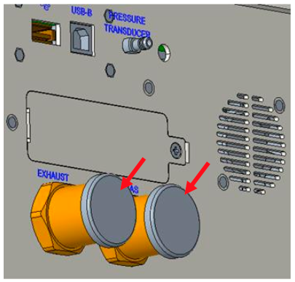
Рис. 3-1

Установите складной мешок внутрь сильфона на монтажном кольце базового блока, осторожно придерживайте складной мешок, несколько раз быстро поднимите и опустите его, чтобы расправить гофр. Затем закройте крышку сильфона на складном мешке, осторожно нажмите вниз, поверните крышку сильфона по часовой стрелке, пока она не войдет в паз основания, чтобы завершить установку сильфона и его крышки.
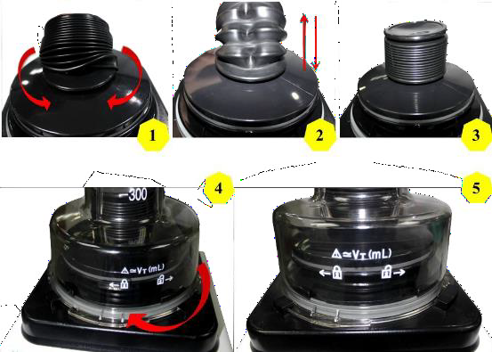
Рис. 3-2

Подключение трубок

Y-образная соединительная трубка

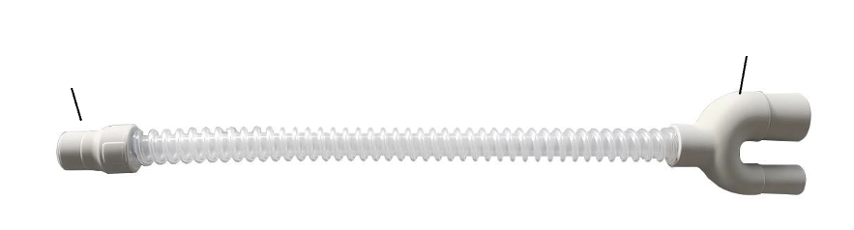
A – присоединяется к разъему приводного газа (DRIVING GAS)
C – присоединяется к разъему 30 мм

B – присоединяется к разъему 17 мм

Рис. 3-3

Подключение к аппарату ИВЛ серии R420 изображено ниже.

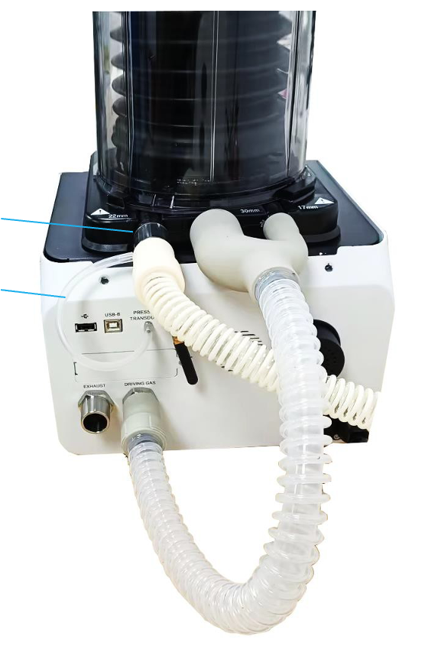
Прозрачный соединитель
Соединительная трубка для датчика давления

Рис. 3-4

- Как показано на Рис. 3-3 и Рис. 3-4, соедините конец B Y-образной соединительной трубки с разъемом 17 мм у основания сильфона, соедините конец A с разъемом приводного газа и подключите конец C к разъему 30 мм у основания сильфона;
- Подсоедините соединительную трубку для датчика давления к разъему датчика давления, плотно закрутите ее, а затем установите прозрачный соединитель на разъеме 22 мм у основания сильфона;
- Подсоедините аппарат ИВЛ к наркозной системе. Снимите дыхательный мешок с наркозного аппарата, подключите 22-миллиметровый прозрачный соединитель к дыхательному мешку наркозного аппарата с помощью резьбовой трубки, как изображено на Рис. 3-5, и одновременно закройте регулируемый клапан ограничения давления (клапан APL);
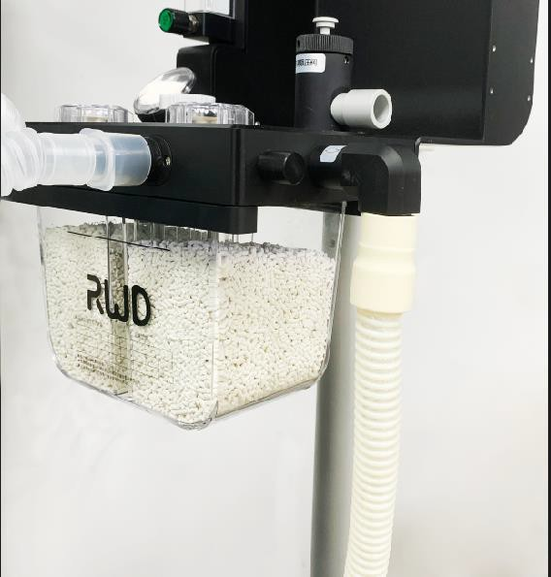
Рис. 3-5

- Подсоедините аппарат ИВЛ к фильтру выдыхаемого воздуха. Подсоедините один конец гофрированной трубки к разъему для выдыхаемого газа (EXHAUST) аппарата ИВЛ, а второй конец трубки к фильтру выдыхаемого воздуха.

Подключение дополнительных деталей

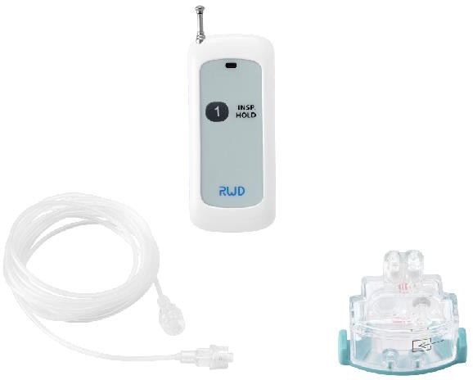 Пульт дистанционного управления кнопкой INSP.HOLD

Трубка датчика капнографа EtCO2

Б Влагоотделитель
А EtCO2

Г
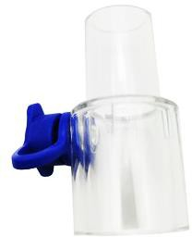

Соединительная муфта с заглушкой V60
В..

Д

Рис. 3-6

Название | Описание
Пульт дистанционного управления INSP.HOLD | Опционально. Используется для дистанционного управления кнопкой INSP.HOLD
Соединительная муфта с заглушкой V60 | Опционально. Разъем 15 мм подключен к средней трубке, разъем 22 мм подключен к легким животного, а соединитель Люэра подключен к трубке датчика
Влагоотделитель EtCO2 | Опционально. Используется для удаления влаги из выдыхаемого воздуха.
Трубка датчика капнографа EtCO2 | Опционально. Трубка для сбора CO2

- Пульт дистанционного управления INSP.HOLD можно использовать сразу после инфракрасного сигнала, см. Раздел 4.10.6 для подробной информации;
- Соединение трубки датчика, влагоотделителя и соединительной муфты V60 изображено на Рис. 3-6, все разъемы отмечены буквами. Два порта А подключены к разъему Б и разъему В соответственно, разъем Г подключен к повторному дыхательному контуру, а порт Д подключен к интубации трахеи.

Установка влагоотделителя EtCO2
Влагоотделитель EtCO2 (опциональная деталь) установливается с правой стороны аппарата (см. Рис. 1-1).
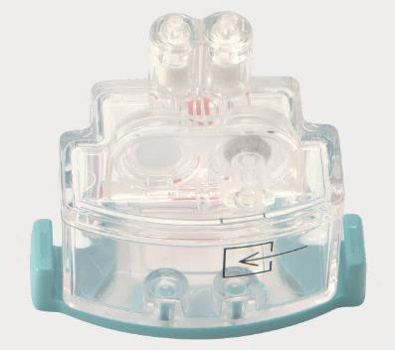
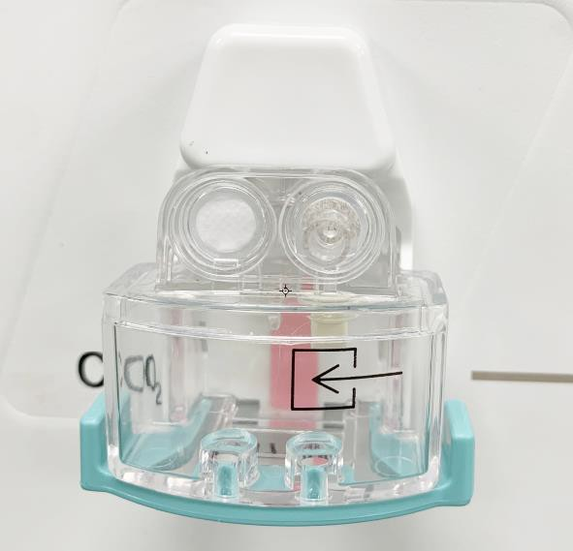
Крепеж для влагоотделителя предварительно устанавливается на заводе. При установке выровняйте влагоотделитель по установочному отверстию снизу вверх, а затем с небольшим усилием вставьте его горизонтально в крепеж, как показано на Рисунке 3-7.
Рис. 3-7

– Работа на аппарате

Меры предосторожности:
Убедитесь, что рабочие условия для аппарата соблюдены (см. 1.2-Требования к рабочему помещению), чтобы обеспечить правильную работу аппарата.

Самопроверка при включении аппарата
Параметры самопроверки системы включают в себя: проверку работы турбины, охлаждающего вентилятора, напряжения питания, напряжения аккумулятора, датчика расхода, датчика давления и герметичности.
Подготовка перед самопроверкой:
- Установите расходомер кислорода на наркозном аппарате на ноль;
- Выберите контур циркуляции и закройте регулируемый клапан ограничения давления (клапан APL);
- Закройте разъем для животного в контуре циркуляции;
- Подсоедините трубку с резьбой к разъему дыхательного мешка наркозного аппарата;
- Нажмите кнопку быстрой оксигенации и подождите, пока складной мешок сильфона не поднимется наверх;
- Нажмите кнопку питания на аппарате ИВЛ, чтобы запустить автоматическую самопроверку после включения (см. Рис. ниже).
Нажмите [Start/ Старт], чтобы выполнить самопроверку, или нажмите [Home/ Главная], чтобы пропустить самопроверку и сразу войти в основной рабочий интерфейс. Не рекомендуется пропускать самопроверку.
Примечание: Изображение интерфейса в данном руководстве используется только как пример. Фактические параметры зависят от дисплея прибора.

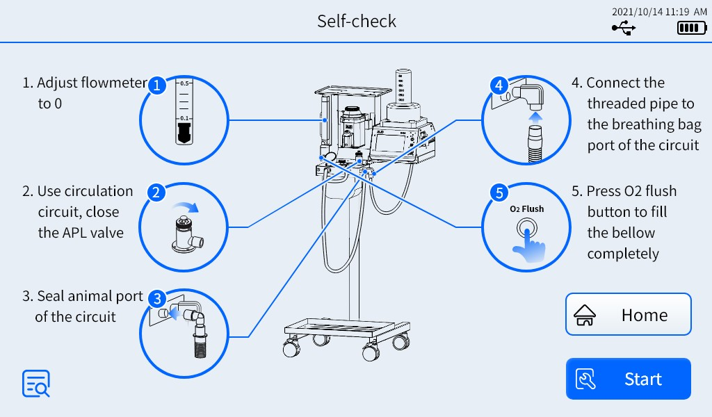
Рис. 4-1
Если самопроверка прошла успешно, на экране отобразится сообщение «The self-test is normal and will automatically jump to the Home page after 3 seconds!/ Самопроверка прошла успешно и Главная страница будет доступна через 3 секунды!».
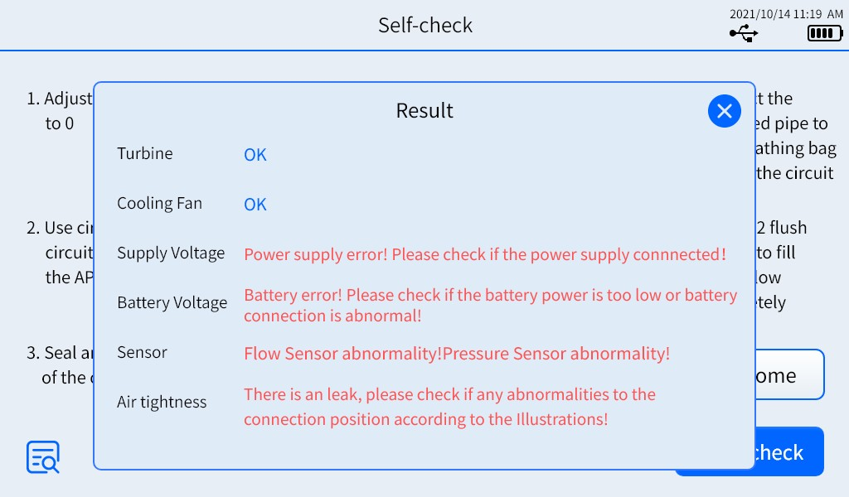
Если результат самопроверки не соответствует норме, на экране отобразится соответствующее окно (Рис. 4-2). На рисунке показаны обнаруженные проблемы и подробная информация, необходимая для устранения неполадок. См. Раздел 5-Аварийные сигналы для устранения неполадок. Нажмите [Re-check/ Повторная проверка], чтобы снова выполнить самопроверку системы или нажмите [Home/ Главная], чтобы войти в основной рабочий интерфейс.

Рис. 4-2

Основной экран
Примечание: поскольку модель R420Pro обладает всеми функциями аппарата ИВЛ серии R420, в последующем введении в качестве примера для подробного описания будет использоваться модель R420Pro.

- R420
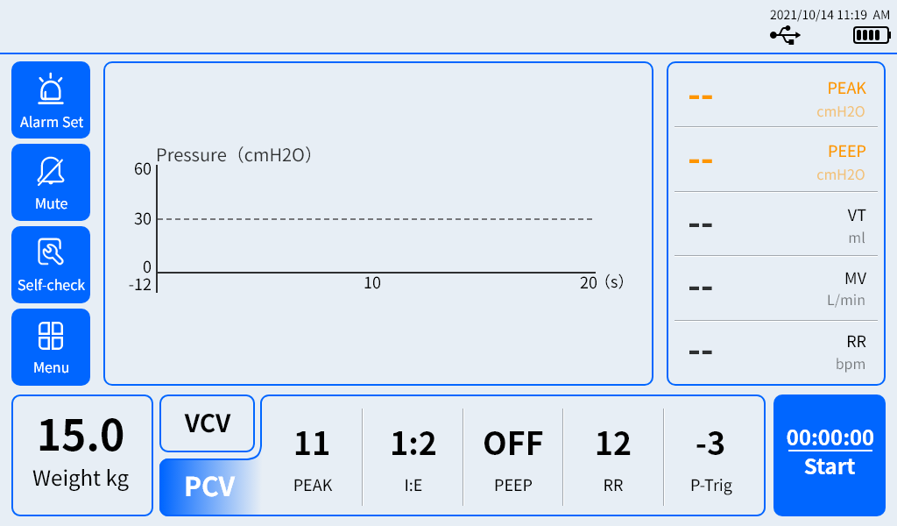

- R420-Plus и R420-Pro
Рис. 4-3

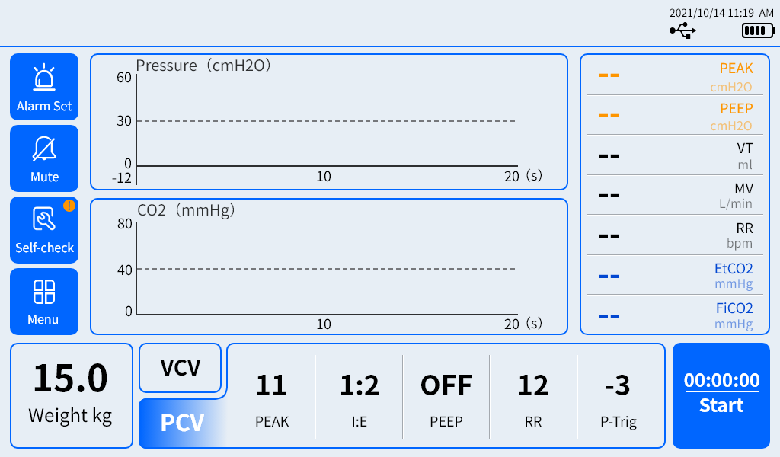
Рис. 4-4

Список параметров/значков на основном экране

Параметр/значок | Описание
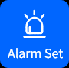 | Установите параметры аварийного сигнала, нижний и верхний пределы для параметров аварийного сигнала. Подробнее см. описание в разделе 4.9
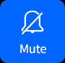 | Нажмите значок «Отключить звук», на экране появится значок  , звуковой сигнал тревоги находится в отключенном состоянии и будет автоматически включен через 2 минуты. Или нажмите значок отключения звука еще раз, чтобы включить звук
 | Нажмите значок, чтобы запустить самопроверку. Подробнее см. описание в разделе 4.1
 | Нажмите, чтобы войти в меню. Меню включает 6 пунктов: список параметров, запись данных, запись аварийных сообщений, настройки, дата и время, техническое обслуживание производителя
 | Отображение состояния батареи
 | Отображается только при подключении внешнего устройства через порт USB
 | Отображение текущей даты и времени в соответствии с форматом даты и времени в Настройках
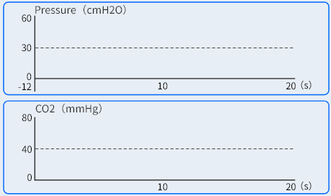 | Диаграммы Давление-время и CO2-время. См. раздел  4.8 для подробностей
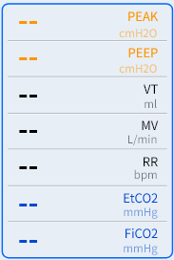 | Отображение значений параметров в режиме реального времени во время вентиляции
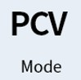 | Отображение текущего режима вентиляции. Нажмите, чтобы переключить режимы VCV/PCV/APNEA
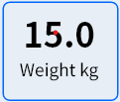 | Текущий установленный вес. Система автоматически подберет рекомендуемые параметры на основе введенного веса
Tidal volume  Дыхательный объем | Объем воздуха на вдохе при ИВЛ при режимах VCV и APNEA
RR | Частота дыхания в минуту
PEAK | Целевое давление в фазе вдоха или пиковое давление в дыхательных путях при дыхании животного при ИВЛ с контролем по давлению (PCV)

I:E | Соотношение времени вдоха ко времени выдоха при ИВЛ
P-Trig | Во время механической вентиляции в фазе выдоха, когда давление в дыхательных путях достигает установленного показателя давления, но не достигает установленного времени следующего вдоха, устройство сразу запускает вспомогательную управляемую вентиляцию для входа в фазу вдоха.  В режиме APNEA: этот параметр используется для определения спонтанной вентиляции или механической вентиляции.
MV | Минутная вентиляция во время дыхания животного
PEEP | При искусственной вентиляции легких в конце выдоха поддерживается определенное положительное давление
EtCO2 | Концентрация CO2 на выдохе
FiCO2 | Концентрация CO2 на вдохе
APNEA Time | Если животное не дышит или дышит слабо в течение установленного времени [APNEA Time] и не может достичь установленного значения [P-Trig], запусается режим вентиляции APNEA.

Внимание!

В режимах VCV и APNEA существует взаимосвязь между дыхательным объемом, частотой дыхания и соотношением вдоха и выдоха, и должны выполняться следующие условия: дыхательный объем (мл)
* частота дыхания (дд/мин) * значение коэффициента вдоха и выдоха и (I+E) ≤ 60000, то есть VT*RR*(I+E)≤60000.

Режим вентиляции
Дополнительные режимы механической вентиляции: режим VCV, режим PCV и режим APNEA.

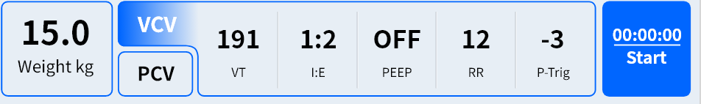РежимVCV

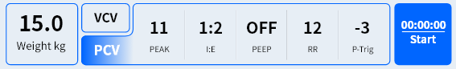РежимPCV

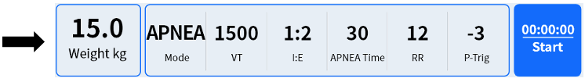
Режим APNEA

Рис. 4-5
Режим | Описание
VCV | Механическая вентиляция запускается устройством или спонтанным дыханием животного с установленным дыхательным объемом и давлением, не превышающим верхний предел, чтобы избежать избыточного давления.
PCV | Механическая вентиляция запускается устройством или спонтанным дыханием животного с установленным пиковым давлением в дыхательных путях.
APNEA | В режиме APNEA животное может сохранять спонтанное дыхание. Если аппарат ИВЛ обнаружит, что животное не дышит или давление дыхания животного не может достичь установленного давления (P-Trig) в течение установленного времени ожидания, аппарат начнет механическую вентиляцию с контролем по объему. Если у животного возобновляется спонтанное дыхание, аппарат ИВЛ останавливает механическую вентиляцию.

Рекомендации по параметрам
После того, как пользователь выберет режим на основном экране и установит вес животного, система автоматически подберет другие рекомендуемые параметры в соответствии с весом. Пользователь также может отредактировать параметры в соответствии с фактическими потребностями.
Настраиваемые параметры выглядят следующим образом:

Параметры вентиляции | Диапазон показателей
Weight/ Вес | 0,4 - 150,0 кг
VT/ Дыхательный объём (режимы VCV / APNEA) | 4 - 1500 мл
RR/ Частота дыхания | 2 - 60 дд/мин
PEAK  (пиковое давление в дыхательных путях при режиме PCV) | 5 - 50 смH2O
I:E/ Соотношение вдох/выдох | 1:1 - 1:4
PLIMmax | 2 - 70 смH2O
P-Trig | 1) Когда ПДКВ отключено, диапазон P-Trig: -10~ - 1 смH2O, ВЫКЛ;  - Когда ПДКВ установлено на 3 - 20 смH2O, диапазон настройки P-Trig: - 10~ -4 смH2O, ВЫКЛ;  - Режим APNEA диапазон P-Trig: -10~ - 1 смH2O
PEEP/ ПДКВ | OFF, 3~20 смH2O  Режим PCV PEAK-PEEP≥5  Режим VCV PLIMmax-PEEP≥7
APNEA Time  (только режим APNEA) | 15 – 30 с

Использование переключателя
Функции переключателя: поверните, чтобы выбрать, нажмите, чтобы заблокировать,
поверните, чтобы отредактировать, и нажмите, чтобы подтвердить.
- При вращении ручки переключателя для выбора любого параметра на экране, например 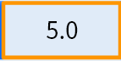 , пользователь может повернуть по часовой стрелке, чтобы выбрать направление вправо, и повернуть против часовой стрелки, чтобы выбрать направление влево.
- Чтобы отредактировать текущий параметр, сначала нажмите ручку переключателя, чтобы заблокировать параметр, как показано на рисунке 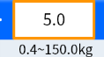, пока диапазон настройки не появится под параметром.
- После того, как параметр заблокирован, поверните ручку переключателя по часовой стрелке, чтобы увеличить значение параметра, или против часовой стрелки, чтобы уменьшить значение.
- Нажмите ручку еще раз, чтобы подтвердить выбранное значение. Если в течение 15 секунд не выполняется подтверждение, выбранное значение будет отменено.
- Чтобы поменять режим вентиляции, поверните ручку переключателя и выберите текущий режим вентиляции, например, 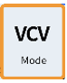. Нажмите ручку переключателя, на экране появятся режимы вентиляции . Поверните ручку переключателя, чтобы выбрать необходимый режим, затем нажмите ручку переключателя, чтобы подтвердить выбранный режим и закрыть окно с режимами вентиляции.

Список параметров
Нажмите [Menu/Меню], затем [Parameter List/ Список параметров] на основном экране, как изображено на Рис. 4-6. Этот пункт меню позволит пользователям сохранять общие параметры дыхания животных. Можно сохранить до 50 записей.

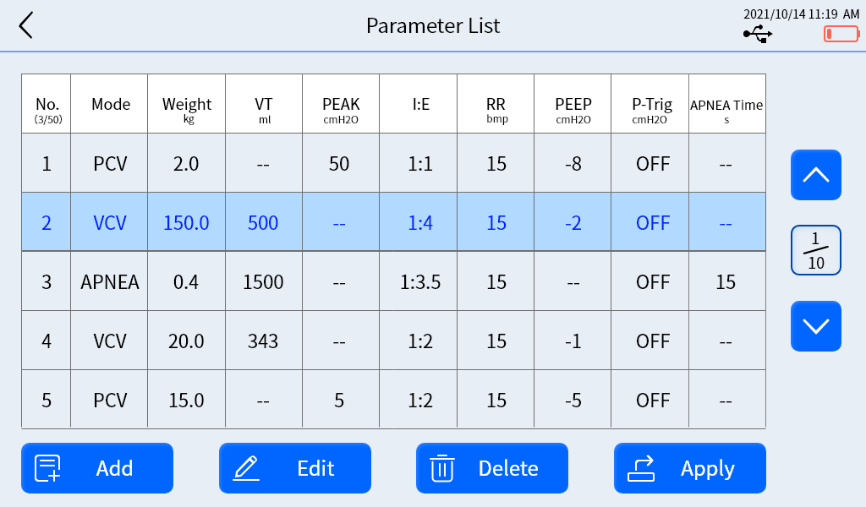
Рис. 4-6

Кнопка | Функция
 | Нажмите [Add/ Добавить], чтобы войти в меню добавления записи
 | Нажмите кнопку, чтобы войти в меню редактирования выбранного параметра
 | Нажмите, чтобы удалить выбранный параметр
 | Нажмите, чтобы вызвать выбранный параметр и вернуться на основной экран
 | Нажмите кнопку, чтобы перейти на страницу вверх. Допускается длительное нажатие для быстрого перехода на страницу вверх
 | Отображает «Номер текущей страницы/Всего страниц»
 | Нажмите кнопку, чтобы перейти на страницу вниз. Разрешено долгое нажатие для быстрой прокрутки страницы вниз

4.6.1 Добавить/редактировать/удалить/вызвать параметры
Нажмите [Add/ Добавить]/[Edit/ Редактировать] в списке параметров, чтобы войти в меню для добавления и редактирования параметров на Рис. 4-7 и Рис. 4-8.
В режимах VCV и PCV параметры, отображаемые на экране, немного отличаются, и пользователи могут переключаться для выбора режима вентиляции в соответствии со своими потребностями.
Способ добавления и редактирования параметров одинаков. Нажмите / для увеличения или уменьшения значения или выберите его и используйте ручку переключателя для блокировки и редактирования.
- Добавить параметры -VCV
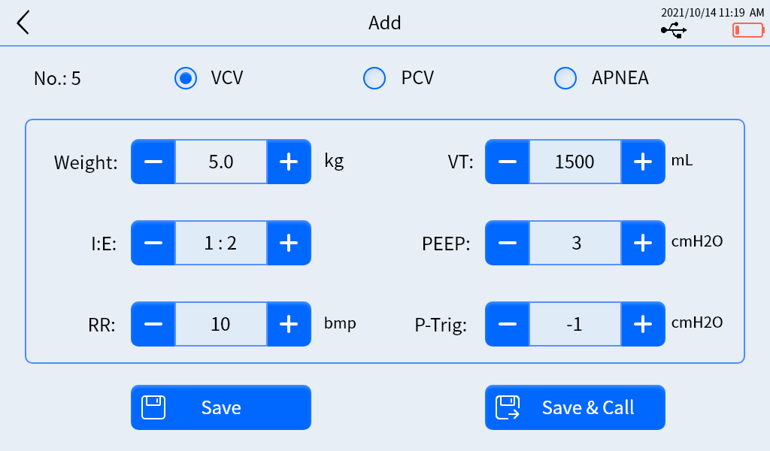
Рис. 4-7

- Редактировать параметры - PCV
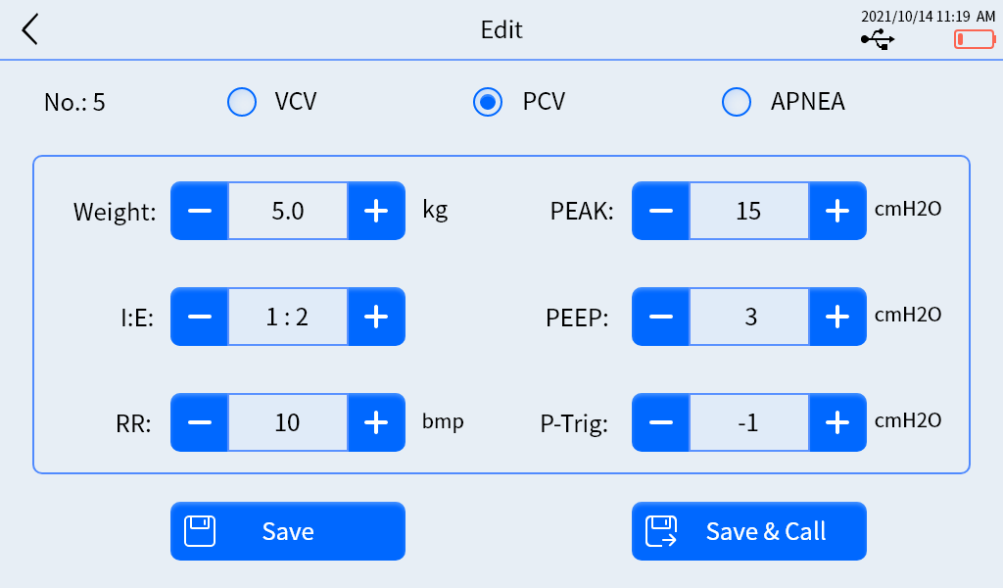
Рис. 4-8
Подробнее о том, как добавлять или редактировать параметры в режиме APNEA, см. предыдущие пункты с режимами VCV и PCV.

Нажмите [Save/ Сохранить], чтобы сохранить добавленные или отредактированные параметры в список параметров или выберите [Save & Call/ Сохранить и вызвать], чтобы сохранить в список параметров, вызвать измененные параметры и перейти на основной экран перед началом операции искусственной вентиляции легких.

Начать/завершить вентиляцию
После завершения настройки параметров нажмите 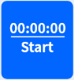 и подтвердите действие в соответствии с подсказкой, чтобы начать вентиляцию. Чтобы завершить вентиляцию, нажмите 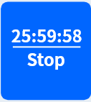 .

Диаграммы давление-время и CO2-время
Во время вентиляции экран отображает диаграмму давление-время в реальном времени и/или диаграмму CO2-время, как показано ниже.

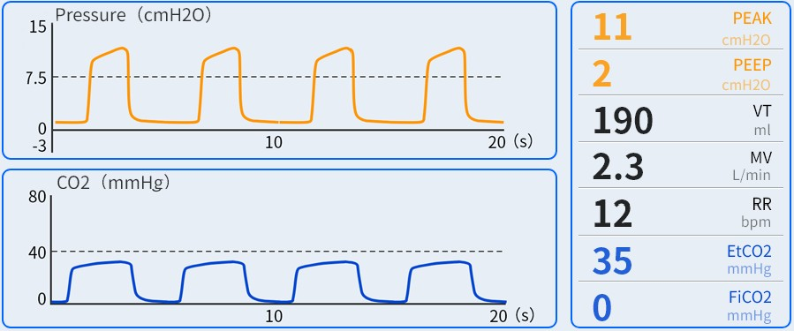Давление-время

Параметры в режиме реального времени

CO2-время

Давление-время:
Рис. 4-9

На диаграмме давление-время отображается значение давления в реальном времени, измеренное датчиком давления.
Диапазон оси X автоматически регулируется в соответствии с установленной частотой дыхания.
- Когда частота дыхания установлена на 26–60 ударов в минуту, он составляет 0–10 с;
- Когда частота дыхания установлена на 10–25 ударов в минуту, он составляет 0–20 с;
- Когда частота дыхания установлена на 2–9 ударов в минуту, он составляет 0–50 с;
Диапазон оси Y автоматически переключает диапазон координат с пиковым давлением в дыхательных путях в реальном времени.
- Когда пиковое давление в дыхательных путях > 30 смH2O, он составляет -12~60 смH2O;
- Когда пиковое давление в дыхательных путях составляет от 16 до 30 смH2O, он составляет от -6 до 30 смH2O;
- Когда пиковое давление в дыхательных путях <15 см вод. ст., он составляет -3~-15 см H2O.

CO2-время:
Диаграмма CO2-время показывает значение CO2 в выдыхаемом воздухе, измеренное датчиком углекислого газа.
Диапазон оси X автоматически регулируется в соответствии с установленной частотой дыхания.
- Когда частота дыхания установлена на 26–60 ударов в минуту, он составляет 0–10 с;
- Когда частота дыхания установлена на 10–25 ударов в минуту, он составляет 0–20 с;
- Когда частота дыхания установлена на 2-9 ударов в минуту, он составляет 0–50 с;
Диапазон оси Y: 0~80 мм рт.ст.

Настройка аварийных сигналов
Можно установить аварийные сигналы для минутной вентиляции, верхнего предела давления (действителен только для режима VCV), а также нижнего и верхнего пределов по EtCO2 и FiCO2. (Стандартный аппарат ИВЛ включает только аварийные сигналы для минутной вентиляции и верхнего предела давления.)
Нажмите [Default], чтобы восстановить заводские параметры по умолчанию.
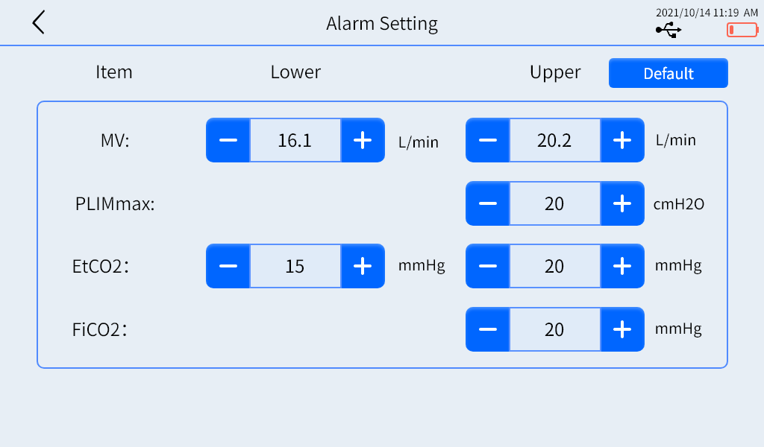
Рис. 4-10

Параметр | Диапазон показателей
Механическая вентиляция (Недоступно в фазе «Спонтанная вентиляция» в режиме APNEA) | Верхний предел: 0,2 л/мин ~100,0 л/мин  Нижний предел: 0,0 л/мин ~ 99,0 л/мин  Пределы ввода:  Когда верхний предел составляет ≤15,0 л/мин, значение верхнего предела – значение нижнего предела должно быть ≥0,2 л/мин;  Когда верхний предел >15,0 л/мин, значение верхнего предела - значение нижнего предела должно быть ≥1,0 л/мин;
Верхний предел давления (Недоступно в фазе «Спонтанная вентиляция» в режиме APNEA и в режиме PCV) | Верхний предел: 2 смH2O ~ 70 смH2O
EtCO2 | Верхний предел: ВЫКЛ или 2 мм рт. ст. ~ 99 мм рт. ст. Пределы ввода:  Верхнее предельное значение – нижнее предельное значение должно быть ≥ 2 мм рт.ст.
EtCO2 | Нижний предел: ВЫКЛ, 0 мм рт.ст. ~ 97 мм рт.ст.
FiCO2 | Верхний предел: ВЫКЛ, 1 мм рт.ст. ~ 99 мм рт.ст.

Настройки

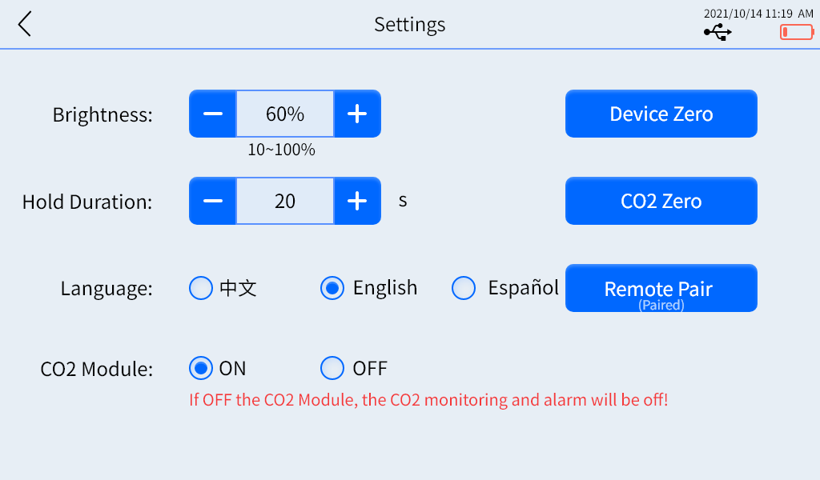

Яркость
Рис. 4-11

Управление яркостью: нажмите значки «-» и «+», чтобы настроить яркость экрана.

Язык
Переключение языка: нажмите на кнопку, чтобы переключить языки на китайский/английский/испанский.

Очистка устройства (функция Device Zero)
Нажмите [Settings/ Настройки] → [Device Zero/ Очистка устройства], чтобы перейти на экран, показанный на рисунке ниже.

Примечание: перед очисткой удалите источник газа и трубки дыхательной системы. Обязательно отсоедините резьбовую трубку, соединенную с дыхательным мешком наркозного аппарата, инструкции см. на Рис. 3-4.
«Обнуление давления» может быть выполнено на датчике давления и «Обнуление потока» может быть выполнено на датчике потока. Обнуление (очистку) можно запустить, нажав кнопку "Очистить" справа от соответствующего пункта. (Рекомендуется очищать один раз в год).
Примечание: Значение давления должно быть ниже 2 смH2O после сброса давления в дыхательных путях. Когда поток очищается, текущая скорость потока должна быть >-1 л/мин и <1 л/мин. В левом нижнем углу соответствующего пункта появится сообщение об успешной или неудачной очистке. Как показано на рис. 4-13, на экране отображаются сообщения «Airway Pressure cleared successfully/ Давление в дыхательных путях успешно удалено!» и «Flow clearing failed/ Очистка потока не удалась!»
В левом нижнем углу экрана отображается время последней очистки датчика давления и датчика расхода, которое предназначено только для справки пользователя.

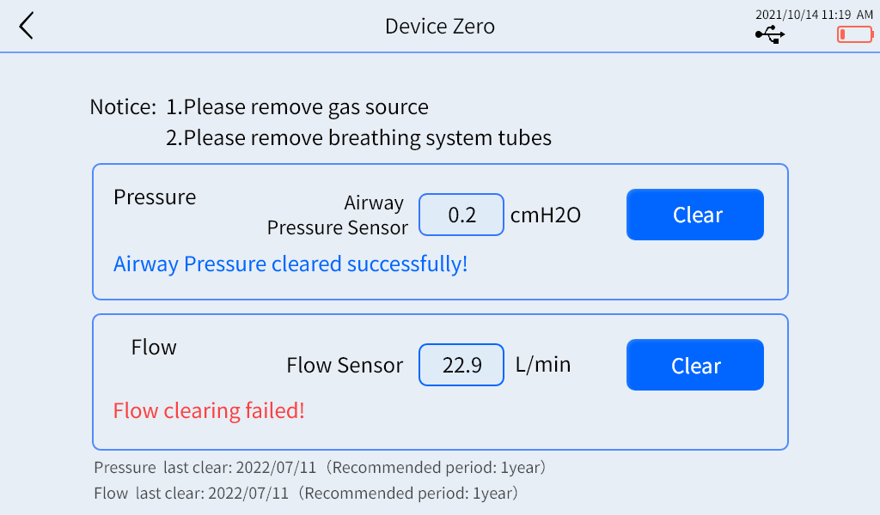
Рис. 4-12

    - Функция CO2 Zero
Нажмите [Settings/ Настройки] → [CO2 Zero], чтобы перейти на экран, изображенный на рисунке ниже.
Примечание: перед очисткой устройство должно быть включено более чем на 5 минут, а трубка датчика капнографа EtCO2 должна быть отсоединена.
Для подтверждения удаление CO2, нажмите «Да» и дождитесь завершения очистки. Для выхода из текущей операции нажмите «Нет».
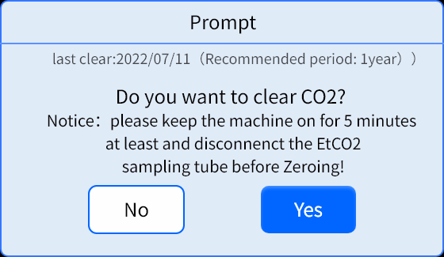
Рис. 4-13

Включение/ выключение датчика CO2
Нажмите на кнопку ON (включить) или OFF (выключить), чтобы включить/выключить датчик CO2. Датчик включен по умолчанию.
Примечание. Если функция датчика CO2 отключена, мониторинг CO2 и соответствующие аварийные сигналы будут отключены.

Удаленное сопряжение
Перед использованием пульта дистанционного управления необходимо выполнить удаленное сопряжение.
См. описание на экране для выполнения удаленного сопряжения:
      - Нажмите [Pair/ Сопряжение];
      - Нажмите и удерживайте кнопку устройства дистанционного управления в течение 1 секунды;
      - Проверьте, подключено ли устройство дистанционного управления: нажмите кнопку дистанционного управления. Если красная точка на экране (как изображено на рисунке ниже) поменяла цвет, то сопряжение завершено. Если цвет не изменился, повторите шаги 1 и 2 выше;
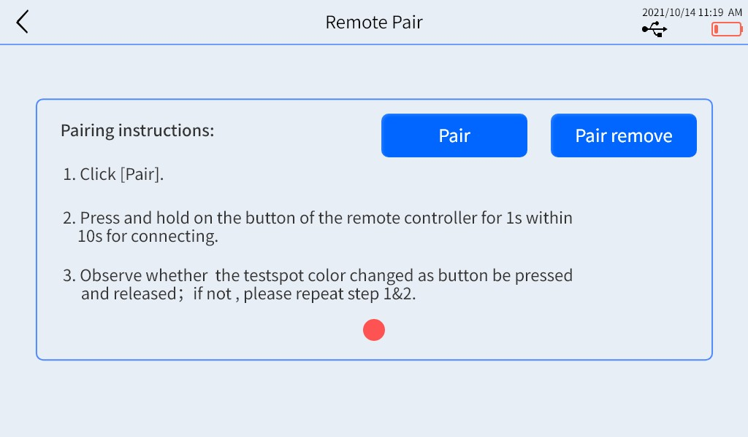
      - Чтобы отменить сопряжение, нажмите [Pair Remove/ Удалить сопряжение], подтвердите и подождите, пока сопряжение будет удалено.
Рис. 4-14

Использование и дистанционное управление кнопкой УДЕРЖАНИЕ ВДОХА
Функцию INSP.HOLD (удержания вдоха) можно использовать во время проведения индукции, КТ, наложения швов на грудную клетку и т. д.
Примечание: данная функция недоступна во время работы режима APNEA.

Принцип работы кнопки:
- Во время вентиляции легких нажмите кнопку INSP.HOLD на блоке управления, устройство будет поддерживать дыхательный объем (режим VCV)/пиковое давление в дыхательных путях (PCV) в конце текущего вдоха и активизирует функцию INSP.HOLD.;
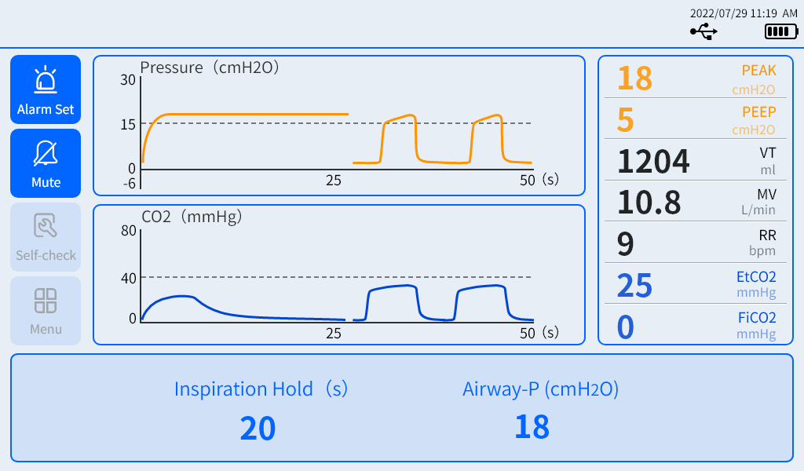
- При включении функции INSP.HOLD на экране появится окно с продолжительностью удержания вдоха [Inspiration Hold] и значение пикового давления в дыхательных путях [Airway Peak Pressure];
Рис. 4-15
- Длительность функции INSP.HOLD: Самое продолжительное время удерживания кнопки INSP.HOLD — это продолжительность удерживания вдоха, установленная в Настройках (время от начала удержания дыхательного объема/ пикового давления в дыхательных путях до его окончания).

Рекомендация: для животных массой <3 кг рекомендуемая продолжительность задержки вдоха не более 5 с; для животных массой ≥3 кг рекомендуемая продолжительность задержки вдоха не более 30 с.
Меры предосторожности:
- Когда подключен пульт дистанционного управления, включать/ выключать функцию INSP.HOLD можно с помощью пульта дистанционного управления;
- При использовании пульта дистанционного управления слегка нажмите кнопку INSP.HOLD, не двигайтесь влево или вправо и не ослабляйте нажатие во время нажатия, иначе соединение будет разорвано;
- Не допускайте чрезмерного расширения легких животного при удерживании вдоха. Чрезмерное раздувание легких может привести к их повреждению! Перед подключением животного к аппарату рекомендуется предварительно установить соответствующее значение давления и дыхательного объема. Используйте рекомендуемую скорость потока, а затем нажмите и удерживайте кнопку INSP.HOLD.

Дата и время
Введите текущую дату и время с помощью цифровой клавиатуры справа, чтобы установить дату и время на аппарате.
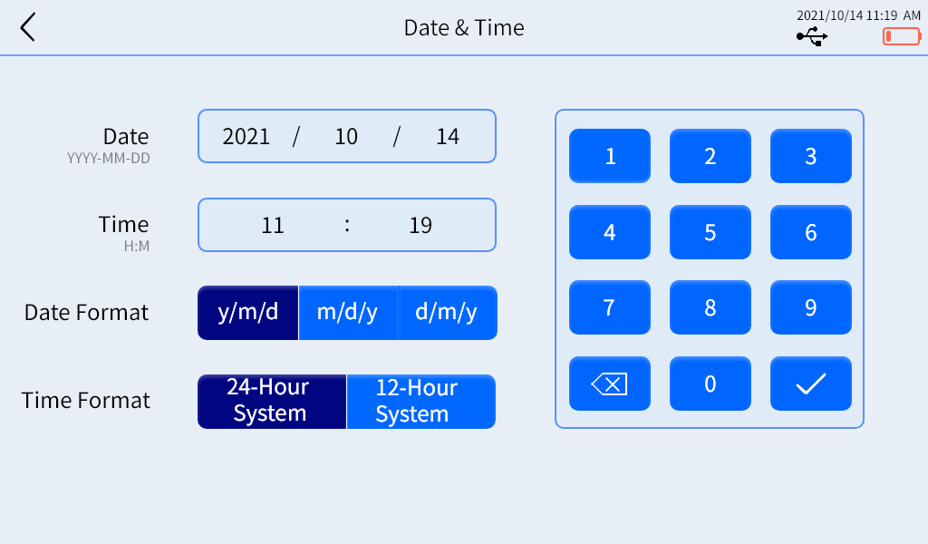
Выберете подходящий формат отображения даты и времени (Date Format и Time Format), нажав на соответствующий вариант формата.
Рис. 4-16

– Аварийные сигналы
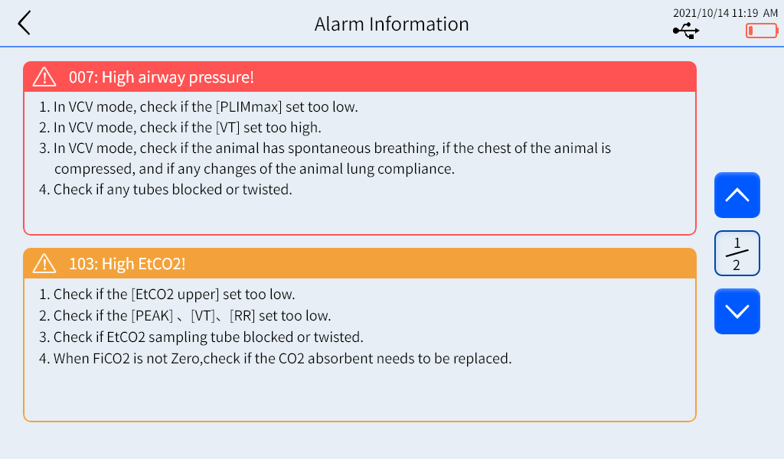
Страница с подробной информацией об авариных сигналах выглядит следующим образом:
Рис. 5-1

Аварийный сигнал
В случае тревоги аппарат подает звуковые и визуальные аварийные сигналы:
- Голосовое оповещение
- Текстовое сообщение
Уровень опасности определяется цветом фона аварийного сообщения:
- Высокий уровень опасности: красный
- Средний уровень опасности: желтый
- Низкий уровень опасности: желтый

Список аварийных сообщений
Код ошибки | Уровень опасности | Аварийное сообщение | Метод устранения
001 | Высокий уровень | "Animal suffocation/ Удушение животного" | - Проверьте жизненные показатели животного и перезапустите устройство, убедившись, что животное в хорошем состоянии;  - Обратитесь в отдел послепродажного обслуживания RWD.
003 | Высокий уровень | "Motor stalling!/ Остановка двигателя!" | - Проверьте двигатель;  - Перезапустите устройство;  - Обратитесь в отдел послепродажного обслуживания RWD.
004 | Высокий уровень | "Hall sensor abnormality!/ Неисправность датчика Холла!" | - Проверьте датчик;  - Перезапустите устройство;  - Обратитесь в отдел послепродажного обслуживания RWD.
005 | Высокий уровень (только модель R420-Pro) | "CO2 senor failure!/ Неисправность датчика СО2!" | - Перезапустите устройство;  - Обратитесь в отдел послепродажного обслуживания RWD.
007 | Высокий уровень | "High airway pressure!/ Высокое давление в дыхательных путях!" | 1) В режиме VCV проверьте настройки аварийных сигналов: установлен ли слишком низкий уровень верхнего предела давления [Upper Pressure Limit];

- В режиме VCV проверьте настройки вентиляции: не установлен ли слишком высокий дыхательный объем [Tidal Volume];
- В режиме VCV проверьте, есть ли у животного спонтанное дыхание, не сдавлена ли грудная полость животного и нет ли изменений в податливости легких животного;
- Проверьте дыхательный контур на наличие засоров или перегибов;
- Перезапустите механическую вентиляцию.
008 | Высокий уровень | "High airway pressure!/ Высокое давление в дыхательных путях!" | - Проверьте дыхательный контур на наличие засоров или перегибов.
009 | Высокий уровень | "Low airway pressure! Низкое давление в дыхательных путях!" | - Проверьте дыхательный контур на наличие утечек или отсоединений;  - Проверьте трахеальную канюлю на наличие утечек.
101 | Средний уровень | "High minute ventilation!/ Высокая минутная вентиляция!" | - Проверьте настройки аварийных сигналов: установлен ли слишком низкий верхний предел минутной вентиляции [Upper Minute Ventilation Limit];  - Проверьте настройки вентиляции: не установлены ли слишком высокие параметры для пикового давления в дыхательных путях [Airway Peak Pressure], дыхательного объема [Tidal Volume], частоты дыхания [Respiratory Rate];  - В режиме PCV проверьте интубацию трахеи на наличие утечек;  - В режиме PCV проверьте дыхательный контур на наличие утечек.
102 | Средний уровень | "Low minute ventilation!/ Низкая минутная вентиляция!" | - Проверьте настройки аварийных сигналов: не установлен ли слишком высокий нижний предел минутной вентиляции [Lower Minute Ventilation Limit];  - Проверьте настройки вентиляции: не установлены ли слишком низкие параметры для пикового давления в дыхательных путях [Airway Peak Pressure], дыхательного объема [Tidal Volume], частоты дыхания [Respiratory Rate];  - В режиме PCV проверьте, не сдавлена ли грудная полость животного, нет ли изменений в податливости легких животного.
103 | Средний уровень (только модель R420-Pro) | "High EtCO2!/ Высокий уровень EtCO2!" | - Проверьте настройки аварийных сигналов: не установлен ли слишком низкий верхний предел EtCO2 [Upper EtCO2 Limit];  - Проверьте настройки вентиляции: не установлены ли слишком низкие параметры для пикового давления в дыхательных путях [Airway Peak Pressure], дыхательного объема [Tidal Volume], частоты дыхания [Respiratory Rate];  - Проверьте, не забита и не перегнута ли трубка для отбора проб EtCO2;  - Если FiCO2 не равен "0", проверьте, не нужно ли заменить абсорбент CO2.
104 | Средний уровень (только модель R420-Pro) | "Low EtCO2!/ Низкий уровень EtCO2!" | - Проверьте настройки аварийных сигналов: не установлен ли слишком высокий нижний предел EtCO2 [Lower EtCO2 Limit];  - Проверьте настройки вентиляции: не установлены ли слишком высокие параметры для пикового давления в дыхательных путях [Airway Peak Pressure], дыхательного объема [Tidal Volume], частоты дыхания [Respiratory Rate];  - Проверьте, не отсоединена ли пробоотборная трубка EtCO2;

 |  |  | - Проверьте, не установлена ли слишком высокая скорость потока кислорода в наркозном аппарате.
105 | Средний уровень (только модель R420-Pro) | "High FiCO2!/ Высокий уровень FiCO2!" | - Проверьте настройки будильника: не установлен ли слишком низкий верхний предел FiCO2 [Upper FiCO2 Limit];  - Проверьте настройки вентиляции: не установлены ли слишком низкие параметры для пикового давления в дыхательных путях [Airway Peak Pressure], дыхательного объема [Tidal Volume], частоты дыхания [Respiratory Rate];  - Проверьте, не нужно ли заменить абсорбент CO2.
106 | Средний уровень | "Low Battery!/ Низкий заряд батареи!" | 1) Подключите источник питания.
107 | Средний уровень | "Cooling fan stalling!/ Остановка вентилятора охлаждения " | - Перезапустите устройство;  - Обратитесь в отдел послепродажного обслуживания RWD.
108 | Средний уровень | "Power supply error!/ Ошибка в блоке питания!" | - Проверьте, подключен ли источник питания к устройству;  - Перезапустите устройство.
109 | Средний уровень | "Abnormal battery voltage!/ Ненормальное напряжение батареи!" | - Проверьте, не слишком ли низкий заряд у батареи;  - Проверьте правильность подключения батареи;  - Перезапустите устройство.
110 | Средний уровень (только модель R420-Pro) | "EtCO2 watertrap disconnected/ Влагоотделитель EtCO2 отсоединен" | 1) Подключите влагоотделитель EtCO2.
111 | Средний уровень (только модель R420-Pro) | "EtCO2 sampling tube blocked!/ пробоотборная трубка EtCO2 заблокирована!" | 1) Проверьте, в норме ли пробоотборная трубка EtCO2.
112 | Средний уровень (только модель R420-Pro) | "CO2 module overheat!/ Модуль CO2 перегрет!" | - Проверьте, не превышает ли норму температура в помещении;  - Приостановите использование модуля CO2 и дайте ему остыть в течение 15 минут перед использованием.
201 | Низкий уровень (только модель R420-Pro) | "Inspiration hold!/ Удержание вдоха!" | Текстовое сообщение, когда включена функция удерживания вдоха. Никаких действий не требуется.
/ | Подсказка | Спонтанная вентиляция | Не требует устранения
/ | Подсказка | Механическая вентиляция | Не требует устранения

Внимание!
Перед использованием аппарата после устранения проблем рекомендуется, чтобы квалифицированный врач установил соответствующее значение давления в дыхательных путях для животного. Если дыхательный объем слишком низкий, животное не будет достаточно вдыхать, а если дыхательный объем слишком высок, грудная клетка и легкие животного будут чрезмерно раздуты, что приведет к повреждению грудной клетки и легких.
Рекомендуется использовать аппарат под руководством квалифицированного врача, установить приблизительное значение дыхательного объема, наблюдать, находятся ли колебания грудной клетки и легких животного, насыщение крови кислородом, газ крови и другие респираторные параметры в подходящем диапазоне и вносить при необходимости незначительные коррективы для любое отклонение.

– Диагностика и устранение неполадок

Описание неполадки | Возможная причина | Устранение неполадки
Когда аппарат включен, индикатор питания (зеленый свет) не загорается | Питание не подключено. | - Вставьте вилку аппарата в подходящую розетку;  - Проверьте выходное напряжение;  - Проверьте предохранитель.
Аппарат ИВЛ работает нормально, но показатель дыхательного объема неверен | Проблема внутри аппарата. | Обратитесь в отдел послепродажного обслуживания компании RWD.
Сильфон отсоединен от установочного кольца | Нижняя часть сильфона повреждена или неправильно установлена. | Установите новый сильфон или повторно подсоедините сильфон.
Аппарат ИВЛ работает нормально, но сильфон не работает | - В дыхательной системе есть утечка газа;  - Подача газа в систему наркозного аппарата недостаточна;  - Сильфон поврежден;  - Сильфон не полностью прикреплен к установочному кольцу;  - Предохранительный клапан наркозного аппарата закрыт не полностью. | - Проверьте все трубки и соединения на наличие утечек;  - Увеличьте воздушный поток наркозного аппарата;  - Замените сильфон на новый;  - Подсоедините сильфон к установочному кольцу;  - Проверьте предохранительный клапан наркозного аппарата и полностью закройте его.
При длительном нажатии кнопки включения на мембранной панели устройство не включается | - Шнур питания не подключен;  - Низкий заряд батареи;  - Повреждена кнопка включения на мембранной панели. | - Проверьте подключение шнура питания;  - Убедитесь, что аккумулятор полностью заряжен. Если батарею нельзя использовать в обычном режиме, замените ее новой батареей;  - Обратитесь в отдел послепродажного обслуживания компании RWD.

- - Очистка и техническое обслуживание

Очистка аппарата

Деталь аппарата | Метод очистки | Подробное описание
Поверхность аппарата | Детергент | Протрите поверхность корпуса аппарата ИВЛ влажной тряпкой, предварительно смоченной в слабощелочном моющем средстве (вода, мыльный раствор с рН от 7,0 до 10,5).  Внимание!  Экран дисплея можно чистить только сухой, мягкой и безворсовой тканью.
Поверхность аппарата | Дезинфицирующее средство | Протрите поверхность корпуса аппарата ИВЛ влажной тряпкой, предварительно смоченной в растворе нейтрального дезинфицирующего средства (75% спирта).
Поверхность аппарата | УФ-свет | Поместите аппарат ИВЛ под УФ-лампу мощностью 30 Вт для на расстоянии 1 м. Время облучения не должно превышать 60 мин; Внимание!  УФ-излучение вредно для человеческого организма, не оставайтесь в УФ-комнате во время облучения.
Трубки | Чистая вода | Протрите трубки аппарата ИВЛ влажной тряпкой, предварительно смоченной в чистой воде.
Внимание!!!
- Перед очисткой убедитесь в применимости метода очистки и стерилизации к каждому компоненту.
- Все жидкие средства следует хранить вдали от электронных компонентов. Не допускайте попадания жидкостей внутрь корпуса устройства.
- Перед подключением питания убедитесь, что все компоненты аппарата полностью высохли после очистки или дезинфекции.
- Не используйте грубые тряпки или ароматизированные чистящие средства.
- Не используйте абразивные чистящие средства (например, металлическую мочалку, полироль или моющие средства для серебра). Уровень pH чистящего раствора должен быть 7,0 ~ 10,5.
- Не стерилизуйте крышку сильфона высокотемпературным паром, это может привести к деформации крышки и невозможности ее нормального использования.
- Во время очистки и дезинфекции проводов не протирайте клеммы проводов, иначе они могут окислиться или подвергнуться коррозии.
- Складной мешок можно мыть только чистой водой.

Техническое обслуживание батареи
При использовании батареи следует регулярно проводить техническое обслуживание, чтобы продлить срок ее службы. Рекомендуется проводить техническое обслуживание батареи каждые 3 месяца при хранении.
Следуйте инструкциям ниже:
- Выньте батарею и держите её в стабильном состоянии более 2 часов при комнатной температуре 5℃~30℃;
- Включите внешний источник питания и зарядите батарею в течение 5-7 часов;
- Поместите устройство обратно.
- Емкость батареи: 5000 мАч (указано в списке технических характеристик)

Проверка работы батареи
Производительность батареи может со временем ухудшаться. При нормальных условиях полностью заряженную батарею можно использовать в течение 2 часов. Если срок службы батареи значительно меньше 2 часов, замените батарею или обратитесь в отдел послепродажного обслуживания компании RWD.
Примечание: Срок службы батареи зависит от частоты и времени использования. Литиевая батарея при правильном обслуживании и хранении может использоваться около 2 лет. Срок службы батареи, если она не используется ненадлежащим образом, может быть короче. Рекомендуется заменять литиевую батарею каждые 2 года.
Утилизация батареи
Если батарея повреждена или ее емкость исчерпана, ее следует заменить и утилизировать надлежащим образом. Необходимо соблюдать соответствующие правила утилизации использованных батарей.
Внимание!!!
Не извлекайте батарею, не бросайте ее в огонь и не допускайте короткого замыкания. Горение батареи, взрыв и утечка могут привести к травмам.

Функции Device zero и CO2 zero
См. описания в разделах 4.10.3 и 4.10.4.

Замена батареи
- С помощью крестовой отвертки отвинтите дверцу отсека с батареей на задней панели аппарата, как показано на рис. 7-1;
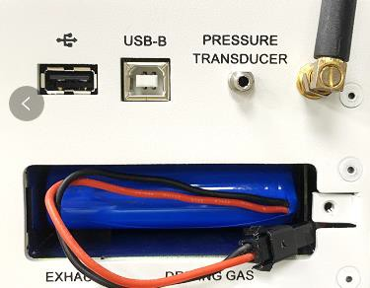
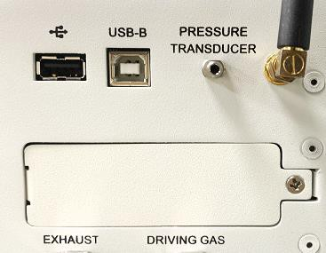

Рис. 7-1 | Рис. 7-2

- Снимите дверцу и отложите ее вместе с винтами, вытащите зажим для проводов, показанный на рис. 7-2, из отсека;
- Медленно вытащите литиевую батарею (будьте осторожны, чтобы провода не застряли во время вытягивания, так как это может привести к разрыву изоляционного слоя и тем самым повреждению аккумуляторной батареи);
- Вытащив весь блок батареи, ослабьте соединение проводного зажима, показанного на рисунке, и замените батарею;
- Поместите блок с новой батареей в батарейный отсек и закройте дверцу отсека.

Замена предохранителя
Перед заменой предохранителя выключите питание и выньте вилку из розетки! Используйте только один и тот же тип предохранителя, в противном случае прибор может быть серьезно поврежден.
Замена: подденьте блок предохранителя на задней панели прибора пинцетом вдоль выступа, указанного стрелкой, выньте старый предохранитель и замените его новым.
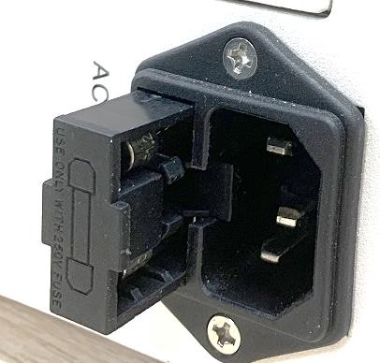
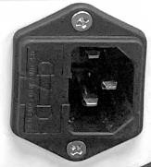

Рис. 7-3 | Рис. 7-4

Замена воздушного фильтра турбины

Примечание: рекомендуется заменять фильтр один раз в год, а также проверять и очищать верхнее хлопковое покрытие каждые три месяца.
- Сначала ослабьте винт в блоке с фильтром на задней панели аппарата против часовой стрелки и снимите его (Рис. 7-5). Если винт затянут слишком сильно, удалите его отверткой и откройте дверку, как показано на Рис. 7-2;
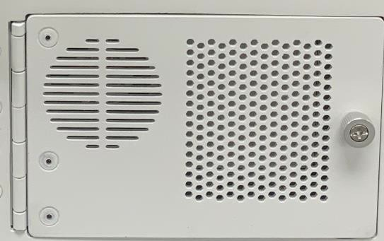
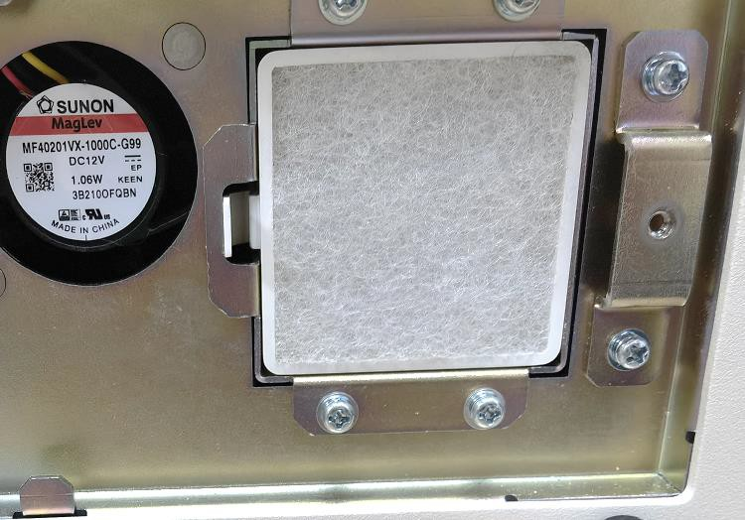

Рис. 7-5 | Рис. 7-6

- Откройте дверку и выньте фильтр.

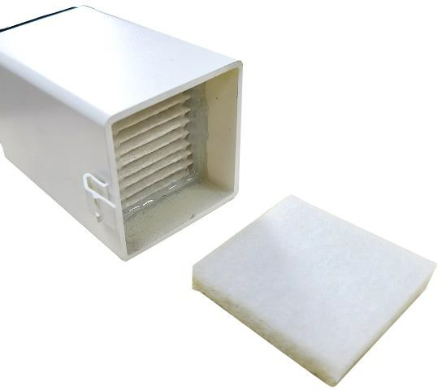
HEPA-
фильтр
Хлопковое покрытие (можно регулярно стирать)

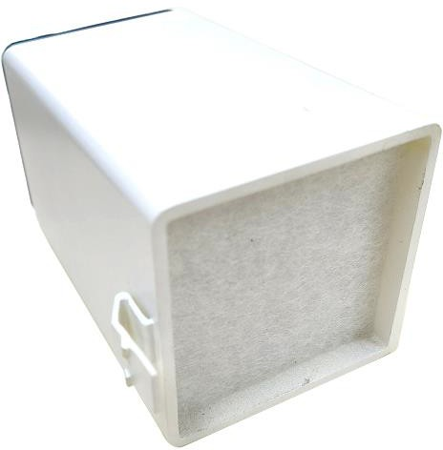

Рис. 7-7 | Рис 7-8

Замена трубки датчика капнографа и влагоотделителя

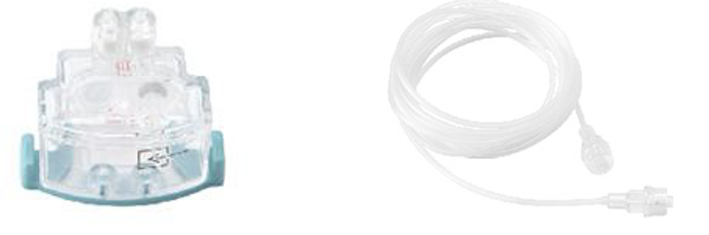

Рис. 7-9 Рис. 7-10

- Гарантия
Компания RWD предоставляет послепродажное техническое обслуживание аппарата, включающее замену деталей в случае поломки устройства из-за дефектов материалов или аппарата в течение гарантийного периода.
Любое повреждение устройства, вызванное неправильным использованием, не покрывается гарантией, и в случае необходимости ремонта или замены деталей понесенные расходы должны быть оплачены пользователем.
Если возвращенное для ремонта устройство было разобрано без разрешения компанией RWD, компания не будет предоставлять гарантию, бесплатное техническое обслуживание и замену деталей.
Заявление о гарантии (включая его ограничения) выпускается исключительно компанией RWD и распространяется на все остальные условия гарантии.

Приложение I
Рекомендуемые параметры (Intelligent parameters) – Критические показатели и их значения по умолчанию
Критические показатели | Значение по умолчанию
Нижний предел EtCO2 мм рт.ст. | 25
Верхний предел EtCO2 мм рт.ст. | 50
Верхний предел FiCO2 мм рт.ст. | 4
Верхний предел давления смH2O | Зависит от веса животного, см. таблицу ниже
Верхний предел минутной вентиляции л/мин | Зависит от веса животного, см. таблицу ниже
Нижний предел минутной вентиляции л/мин | Зависит от веса животного, см. таблицу ниже

Вес (кг) | Верхний предел давления смH2O | Верхний предел минутной вентиляции л/мин | Нижний предел минутной вентиляции л/мин
0,4 | 13 | 0,4 | 0,0
0,5 | 13 | 0,5 | 0,1
0,6 | 13 | 0,6 | 0,1
0,7 | 13 | 0,7 | 0,1
0,8 | 13 | 0,8 | 0,1
0,9 | 13 | 0,9 | 0,1
1,0 | 13 | 1,0 | 0,1
1,1 | 13 | 1,1 | 0,1
1,2 | 13 | 1,2 | 0,1
1,3 | 13 | 1,3 | 0,1
1,4 | 13 | 1,4 | 0,1
1,5 | 13 | 1,5 | 0,2
1,6 | 13 | 1,6 | 0,2
1,7 | 13 | 1,8 | 0,2
1,8 | 13 | 1,9 | 0,2
1,9 | 13 | 2,0 | 0,2
2,0 | 13 | 2,1 | 0,2
2,1 | 13 | 2,2 | 0,2
2,2 | 13 | 2,3 | 0,2
2,3 | 13 | 2,4 | 0,2
2,4 | 13 | 2,5 | 0,2
2,5 | 13 | 2,6 | 0,3
2,6 | 13 | 2,7 | 0,3
2,7 | 13 | 2,8 | 0,3
2,8 | 13 | 2,9 | 0,3
2,9 | 13 | 3,0 | 0,3
3,0 | 13 | 3,1 | 0,3

Вес (кг) | Верхний предел давления смH2O | Верхний предел минутной вентиляции л/мин | Нижний предел минутной вентиляции л/мин
3,1 | 15 | 3,2 | 0,3
3,2 | 15 | 3,3 | 0,3
3,3 | 15 | 3,4 | 0,3
3,4 | 15 | 3,5 | 0,4
3,5 | 15 | 3,6 | 0,4
3,6 | 15 | 3,7 | 0,4
3,7 | 15 | 3,8 | 0,4
3,8 | 15 | 3,9 | 0,4
3,9 | 15 | 4,0 | 0,4
4,0 | 15 | 4,1 | 0,4
4,1 | 15 | 4,2 | 0,4
4,2 | 15 | 4,3 | 0,4
4,3 | 15 | 4,4 | 0,4
4,4 | 15 | 4,5 | 0,5
4,5 | 15 | 4,6 | 0,5
4,6 | 15 | 4,7 | 0,5
4,7 | 15 | 4,8 | 0,5
4,8 | 15 | 4,9 | 0,5
4,9 | 15 | 5,0 | 0,5
5,0 | 15 | 5,1 | 0,5
5,1 | 15 | 3,1 | 0,5
5,2 | 15 | 3,1 | 0,5
5,3 | 15 | 3,2 | 0,5
5,4 | 15 | 3,2 | 0,5
5,5 | 15 | 3,3 | 0,5
5,6 | 15 | 3,2 | 0,5
5,7 | 15 | 3,2 | 0,5
5,8 | 15 | 3,3 | 0,5
5,9 | 15 | 3,3 | 0,5
6,0 | 15 | 3,4 | 0,5
6,1 | 15 | 3,2 | 0,5
6,2 | 15 | 3,2 | 0,5
6,3 | 15 | 3,3 | 0,5
6,4 | 15 | 3,3 | 0,5
6,5 | 15 | 3,4 | 0,5
6,6 | 15 | 3,2 | 0,5
6,7 | 15 | 3,3 | 0,5
6,8 | 15 | 3,3 | 0,5
6,9 | 15 | 3,3 | 0,5
7,0 | 15 | 3,4 | 0,5

Вес (кг) | Верхний предел давления смH2O | Верхний предел минутной вентиляции л/мин | Нижний предел минутной вентиляции л/мин
7,1 | 15 | 3,2 | 0,5
7,2 | 15 | 3,2 | 0,5
7,3 | 15 | 3,3 | 0,5
7,4 | 15 | 3,3 | 0,5
7,5 | 15 | 3,4 | 0,5
7,6 | 15 | 3,1 | 0,5
7,7 | 15 | 3,2 | 0,5
7,8 | 15 | 3,2 | 0,5
7,9 | 15 | 3,3 | 0,5
8,0 | 15 | 3,3 | 0,5
8,1 | 15 | 3,3 | 0,5
8,2 | 15 | 3,4 | 0,5
8,3 | 15 | 3,4 | 0,5
8,4 | 15 | 3,5 | 0,6
8,5 | 15 | 3,5 | 0,6
8,6 | 15 | 3,5 | 0,6
8,7 | 15 | 3,6 | 0,6
8,8 | 15 | 3,6 | 0,6
8,9 | 15 | 3,7 | 0,6
9,0 | 15 | 3,7 | 0,6
9,1 | 15 | 3,7 | 0,6
9,2 | 15 | 3,8 | 0,6
9,3 | 15 | 3,8 | 0,6
9,4 | 15 | 3,8 | 0,6
9,5 | 15 | 3,9 | 0,6
9,6 | 15 | 3,9 | 0,6
9,7 | 15 | 4,0 | 0,6
9,8 | 15 | 4,0 | 0,6
9,9 | 15 | 4,0 | 0,6
10,0 | 15 | 4,1 | 0,7
10,5 | 16 | 4,1 | 0,7
11,0 | 16 | 4,3 | 0,7
11,5 | 16 | 4,5 | 0,7
12,0 | 16 | 4,7 | 0,7
12,5 | 16 | 4,8 | 0,8
13,0 | 16 | 5,0 | 0,8
13,5 | 16 | 5,2 | 0,8
14,0 | 16 | 5,4 | 0,9
14,5 | 16 | 5,6 | 0,9
15,0 | 16 | 5,7 | 0,9

Вес (кг) | Верхний предел давления смH2O | Верхний предел минутной вентиляции л/мин | Нижний предел минутной вентиляции л/мин
15,5 | 16 | 5,7 | 0,9
16,0 | 16 | 5,9 | 0,9
16,5 | 16 | 6,1 | 1,0
17,0 | 16 | 6,2 | 1,0
17,5 | 16 | 6,4 | 1,0
18,0 | 16 | 6,6 | 1,1
18,5 | 16 | 6,7 | 1,1
19,0 | 16 | 6,9 | 1,1
19,5 | 16 | 7,1 | 1,1
20,0 | 16 | 7,2 | 1,2
20,5 | 20 | 7,3 | 1,2
21,0 | 20 | 7,4 | 1,2
21,5 | 20 | 7,6 | 1,2
22,0 | 20 | 7,7 | 1,2
22,5 | 20 | 7,9 | 1,3
23,0 | 20 | 8,0 | 1,3
23,5 | 20 | 8,2 | 1,3
24,0 | 20 | 8,3 | 1,3
24,5 | 20 | 8,5 | 1,4
25,0 | 20 | 8,6 | 1,4
25,5 | 20 | 8,8 | 1,4
26,0 | 20 | 8,9 | 1,4
26,5 | 20 | 9,1 | 1,4
27,0 | 20 | 9,2 | 1,5
27,5 | 20 | 9,4 | 1,5
28,0 | 20 | 9,5 | 1,5
28,5 | 20 | 9,7 | 1,5
29,0 | 20 | 9,8 | 1,6
29,5 | 20 | 10,0 | 1,6
30,0 | 20 | 10,1 | 1,6
30,5 | 20 | 7,7 | 1,2
31,0 | 20 | 7,8 | 1,2
31,5 | 20 | 7,9 | 1,3
32,0 | 20 | 8,0 | 1,3
32,5 | 20 | 8,1 | 1,3
33,0 | 20 | 8,3 | 1,3
33,5 | 20 | 8,4 | 1,3
34,0 | 20 | 8,5 | 1,4
34,5 | 20 | 8,6 | 1,4
35,0 | 20 | 8,7 | 1,4

Вес (кг) | Верхний предел давления смH2O | Верхний предел минутной вентиляции л/мин | Нижний предел минутной вентиляции л/мин
35,5 | 23 | 8,8 | 1,4
36,0 | 23 | 8,9 | 1,4
36,5 | 23 | 9,0 | 1,4
37,0 | 23 | 9,2 | 1,5
37,5 | 23 | 9,3 | 1,5
38,0 | 23 | 9,4 | 1,5
38,5 | 23 | 9,5 | 1,5
39,0 | 23 | 9,6 | 1,5
39,5 | 23 | 9,7 | 1,6
40,0 | 23 | 9,8 | 1,6
40,5 | 23 | 9,9 | 1,6
41,0 | 23 | 10,1 | 1,6
41,5 | 23 | 10,2 | 1,6
42,0 | 23 | 10,3 | 1,6
42,5 | 23 | 10,4 | 1,7
43,0 | 23 | 10,5 | 1,7
43,5 | 23 | 10,6 | 1,7
44,0 | 23 | 10,7 | 1,7
44,5 | 23 | 10,8 | 1,7
45,0 | 23 | 11,0 | 1,8
45,5 | 23 | 11,1 | 1,8
46,0 | 23 | 11,2 | 1,8
46,5 | 23 | 11,3 | 1,8
47,0 | 23 | 11,4 | 1,8
47,5 | 23 | 11,5 | 1,8
48,0 | 23 | 11,6 | 1,9
48,5 | 23 | 11,7 | 1,9
49,0 | 23 | 11,9 | 1,9
49,5 | 23 | 12,0 | 1,9
50,0 | 23 | 12,1 | 1,9
50,5 | 23 | 12,2 | 1,2
51,0 | 23 | 12,3 | 1,2
51,5 | 23 | 12,4 | 1,2
52,0 | 23 | 12,5 | 1,2
52,5 | 23 | 12,6 | 1,3
53,0 | 23 | 12,7 | 1,3
53,5 | 25 | 12,8 | 1,3
54,0 | 25 | 12,9 | 1,3
54,5 | 25 | 13,0 | 1,3
55,0 | 25 | 13,1 | 1,3

Вес (кг) | Верхний предел давления смH2O | Верхний предел минутной вентиляции л/мин | Нижний предел минутной вентиляции л/мин
55,5 | 25 | 13,2 | 1,3
56,0 | 25 | 13,3 | 1,3
56,5 | 25 | 13,4 | 1,3
57,0 | 25 | 13,5 | 1,4
57,5 | 25 | 13,6 | 1,4
58,0 | 25 | 13,7 | 1,4
58,5 | 25 | 13,8 | 1,4
59,0 | 25 | 13,9 | 1,4
59,5 | 25 | 14,0 | 1,4
60,0 | 25 | 14,1 | 1,4
60,5 | 28 | 14,2 | 1,4
61,0 | 28 | 14,3 | 1,4
61,5 | 28 | 14,4 | 1,4
62,0 | 28 | 14,5 | 1,5
62,5 | 28 | 14,6 | 1,5
63,0 | 28 | 14,7 | 1,5
63,5 | 28 | 14,8 | 1,5
64,0 | 28 | 14,9 | 1,5
64,5 | 28 | 15,0 | 1,5
65,0 | 28 | 15,1 | 1,5
65,5 | 28 | 15,2 | 1,5
66,0 | 28 | 15,3 | 1,5
66,5 | 28 | 15,4 | 1,5
67,0 | 28 | 15,5 | 1,6
67,5 | 28 | 15,6 | 1,6
68,0 | 28 | 15,7 | 1,6
68,5 | 28 | 15,8 | 1,6
69,0 | 28 | 15,9 | 1,6
69,5 | 28 | 16,0 | 1,6
70,0 | 28 | 16,1 | 1,6
70,5 | 28 | 16,2 | 1,6
71,0 | 28 | 16,3 | 1,6
71,5 | 28 | 16,4 | 1,6
72,0 | 28 | 16,5 | 1,7
72,5 | 28 | 16,6 | 1,7
73,0 | 28 | 16,7 | 1,7
73,5 | 28 | 16,8 | 1,7
74,0 | 28 | 16,9 | 1,7
74,5 | 28 | 17,0 | 1,7
75,0 | 28 | 17,1 | 1,7

Вес (кг) | Верхний предел давления смH2O | Верхний предел минутной вентиляции л/мин | Нижний предел минутной вентиляции л/мин
75,5 | 28 | 17,2 | 1,7
76,0 | 28 | 17,3 | 1,7
76,5 | 28 | 17,4 | 1,7
77,0 | 28 | 17,6 | 1,8
77,5 | 28 | 17,7 | 1,8
78,0 | 28 | 17,8 | 1,8
78,5 | 28 | 17,9 | 1,8
79,0 | 28 | 18,0 | 1,8
79,5 | 28 | 18,1 | 1,8
80,0 | 28 | 18,2 | 1,8
80,5 | 28 | 18,3 | 1,8
81,0 | 28 | 18,4 | 1,8
81,5 | 28 | 18,5 | 1,8
82,0 | 28 | 18,6 | 1,9
82,5 | 28 | 18,7 | 1,9
83,0 | 28 | 18,8 | 1,9
83,5 | 28 | 18,9 | 1,9
84,0 | 28 | 19,0 | 1,9
84,5 | 28 | 19,1 | 1,9
85,0 | 28 | 19,2 | 1,9
85,5 | 28 | 19,3 | 1,9
86,0 | 28 | 19,4 | 1,9
86,5 | 28 | 19,5 | 1,9
87,0 | 28 | 19,6 | 2,0
87,5 | 28 | 19,7 | 2,0
88,0 | 28 | 19,8 | 2,0
88,5 | 28 | 19,9 | 2,0
89,0 | 28 | 20,0 | 2,0
89,5 | 28 | 20,1 | 2,0
90,0 | 28 | 20,2 | 2,0
90,5 | 28 | 20,3 | 2,0
91,0 | 28 | 20,4 | 2,0
91,5 | 28 | 20,5 | 2,0
92,0 | 28 | 20,6 | 2,1
92,5 | 28 | 20,7 | 2,1
93,0 | 28 | 20,8 | 2,1
93,5 | 28 | 20,9 | 2,1
94,0 | 28 | 21,0 | 2,1
94,5 | 28 | 21,1 | 2,1
95,0 | 28 | 21,2 | 2,1

Вес (кг) | Верхний предел давления смH2O | Верхний предел минутной вентиляции л/мин | Нижний предел минутной вентиляции л/мин
95,5 | 28 | 21,3 | 2,1
96,0 | 28 | 21,4 | 2,1
96,5 | 28 | 21,5 | 2,1
97,0 | 28 | 21,6 | 2,2
97,5 | 28 | 21,7 | 2,2
98,0 | 28 | 21,8 | 2,2
98,5 | 28 | 21,9 | 2,2
99,0 | 28 | 22,0 | 2,2
99,5 | 28 | 22,1 | 2,2
100,0 | 28 | 22,2 | 2,2
100,5 | 28 | 22,3 | 2,2
101,0 | 28 | 22,4 | 2,2
101,5 | 28 | 22,5 | 2,3
102,0 | 28 | 22,6 | 2,3
102,5 | 28 | 22,7 | 2,3
103,0 | 28 | 22,8 | 2,3
103,5 | 28 | 22,9 | 2,3
104,0 | 28 | 23,0 | 2,3
104,5 | 28 | 23,1 | 2,3
105,0 | 28 | 23,2 | 2,3
105,5 | 28 | 23,3 | 2,3
106,0 | 28 | 23,4 | 2,3
106,5 | 28 | 23,5 | 2,4
107,0 | 28 | 23,6 | 2,4
107,5 | 28 | 23,7 | 2,4
108,0 | 28 | 23,8 | 2,4
108,5 | 28 | 23,9 | 2,4
109,0 | 28 | 24,0 | 2,4
109,5 | 28 | 24,1 | 2,4
110,0 | 28 | 24,2 | 2,4
110,5 | 28 | 24,3 | 2,4
111,0 | 28 | 24,4 | 2,4
111,5 | 28 | 24,5 | 2,5
112,0 | 28 | 24,6 | 2,5
112,5 | 28 | 24,7 | 2,5
113,0 | 28 | 24,8 | 2,5
113,5 | 28 | 24,9 | 2,5
114,0 | 28 | 25,0 | 2,5
114,5 | 28 | 25,1 | 2,5
115,0 | 28 | 25,2 | 2,5

Вес (кг) | Верхний предел давления смH2O | Верхний предел минутной вентиляции л/мин | Нижний предел минутной вентиляции л/мин
115,5 | 28 | 25,3 | 2,5
116,0 | 28 | 25,4 | 2,5
116,5 | 28 | 25,5 | 2,6
117,0 | 28 | 25,7 | 2,6
117,5 | 28 | 25,8 | 2,6
118,0 | 28 | 25,9 | 2,6
118,5 | 28 | 26,0 | 2,6
119,0 | 28 | 26,1 | 2,6
119,5 | 28 | 26,2 | 2,6
120,0 | 28 | 26,3 | 2,6
120,5 | 28 | 26,4 | 2,6
121,0 | 28 | 26,5 | 2,6
121,5 | 28 | 26,6 | 2,7
122,0 | 28 | 26,7 | 2,7
122,5 | 28 | 26,8 | 2,7
123,0 | 28 | 26,9 | 2,7
123,5 | 28 | 27,0 | 2,7
124,0 | 28 | 27,1 | 2,7
124,5 | 28 | 27,2 | 2,7
125,0 | 28 | 27,3 | 2,7
125,5 | 28 | 27,4 | 2,7
126,0 | 28 | 27,5 | 2,7
126,5 | 28 | 27,6 | 2,8
127,0 | 28 | 27,7 | 2,8
127,5 | 28 | 27,8 | 2,8
128,0 | 28 | 27,9 | 2,8
128,5 | 28 | 28,0 | 2,8
129,0 | 28 | 28,1 | 2,8
129,5 | 28 | 28,2 | 2,8
130,0 | 28 | 28,3 | 2,8
130,5 | 28 | 28,4 | 2,8
131,0 | 28 | 28,5 | 2,8
131,5 | 28 | 28,6 | 2,9
132,0 | 28 | 28,7 | 2,9
132,5 | 28 | 28,8 | 2,9
133,0 | 28 | 28,9 | 2,9
133,5 | 28 | 29,0 | 2,9
134,0 | 28 | 29,1 | 2,9
134,5 | 28 | 29,2 | 2,9
135,0 | 28 | 29,3 | 2,9

Вес (кг) | Верхний предел давления смH2O | Верхний предел минутной вентиляции л/мин | Нижний предел минутной вентиляции л/мин
135,5 | 28 | 29,4 | 2,9
136,0 | 28 | 29,5 | 2,9
136,5 | 28 | 29,6 | 3,0
137,0 | 28 | 29,7 | 3,0
137,5 | 28 | 29,8 | 3,0
138,0 | 28 | 29,9 | 3,0
138,5 | 28 | 30,0 | 3,0
139,0 | 28 | 30,1 | 3,0
139,5 | 28 | 30,2 | 3,0
140,0 | 28 | 30,3 | 3,0
140,5 | 28 | 30,4 | 3,0
141,0 | 28 | 30,5 | 3,1
141,5 | 28 | 30,6 | 3,1
142,0 | 28 | 30,7 | 3,1
142,5 | 28 | 30,8 | 3,1
143,0 | 28 | 30,9 | 3,1
143,5 | 28 | 31,0 | 3,1
144,0 | 28 | 31,1 | 3,1
144,5 | 28 | 31,2 | 3,1
145,0 | 28 | 31,3 | 3,1
145,5 | 28 | 31,4 | 3,1
146,0 | 28 | 31,5 | 3,2
146,5 | 28 | 31,6 | 3,2
147,0 | 28 | 31,7 | 3,2
147,5 | 28 | 31,8 | 3,2
148,0 | 28 | 31,9 | 3,2
148,5 | 28 | 32,0 | 3,2
149,0 | 28 | 32,1 | 3,2
149,5 | 28 | 32,2 | 3,2
150,0 | 28 | 32,3 | 3,2



RWD Life Science
Сайт: www.rwdstco.com
Адрес: 850 New Burton Road, Suite 201, Dover, DE 19904, Kent, Delaware, USA
Адрес: 19F, Building 9A, Vanke Cloud City III, Liuxin 4 Street, Nanshan District, Shenzhen, 518000, Guangdong, P.R. China
Тел.: +001-858-900-6602, +86-755-86111286
Отдел послепродажного обслуживания: +86-755-86111281
E-mail отдела послепродажного обслуживания: service@rwdstco.com

